UNIVERSIDAD MARIANO GÁLVEZ DE GUATEMALA
FACULTAD DE INGENIERÍA EN SISTEMAS DE INFORMACIÓN.
CURSO: ASEGURAMIENTO DE LA CALIDAD DE SOFTWARE.
CATEDRATICO: ING. ALVARADO.

APLICANDO STLC

SISTEMA INTEGRAL WEB DE CONTROL DE PRODUCCION Y DISTRIBUCION DE ALIMENTOS CONGELADOS EN LA EMPRESA DISTRIBUIDORA YANETH

INTEGRANTES:
NOMBRE | CARNÉ
Samuel Estuardo Canastuj Xuyá | 9989-20-13626
Yefferson Armany Valenzuela Gutiérrez | 9989-22-8407
Dennis Alfredo Cornel Sosa | 9989-17-10196

FECHA: 18 DE SEPTIEMBRE DE 2026

PLANIFICACIÓN Y ANÁLISIS DE PRUEBAS DE SOFTWARE
FASE NO. 1

8.2 INFORMACIÓN GENERAL DEL PROYECTO
Formato 1 – Información Del Sistema

Elemento | Descripción
Nombre Del Sistema | Sistema Integral Web de control de producción y distribución de alimentos congelados en la empresa distribuidora Yaneth.
Descripción | Plataforma Web (React + Node.js/Express + MySQL + Redis/BullMQ)  Digitaliza el ciclo de producción y distribución de alimentos congelados de Distribuidora Yaneth. Además de la recepción de materia prima, control de maduración, producción con cálculo de mermas y rendimiento, logística de despacho y reportería gerencial.
Objetivos Del Sistema | Garantizar la trazabilidad de lote, reducir pérdidas por caducidad mediante rotación FIFO y optimizar la eficiencia logística, sustituyendo registros manuales y hojas de Excel por captura digital en tiempo real.
Usuarios Principales | - Administrador  - Producción (operarias de planta)  - Logística (asignación de rutas)  - Piloto (repartidor).
Area de Negocio | Industria Alimenticia  Producción y Distribución de Alimentos Congelados.
Versión / Sprint | Versión 1 (Sprint 1/4)
Equipo QA | Samuel Estuardo Canastuj Xuyá  Yefferson Armany Valenzuela Gutiérrez  Dennis Alfredo Cornel Sosa
Fecha | 16 de septiembre de 2026

8.3 OBJETIVOS DE LAS PRUEBAS

Objetivo General

Validación, mediante un proceso de pruebas basado en riesgos y alineado a las prácticas de ISTQB, que los módulos de Seguridad, Recepción/Maduración, Producción, Logística y Reportería del sistema de Distribuidora Yaneth cumplen los requerimientos funcionales y no funcionales críticos para el negocio, priorizando la trazabilidad de lote y la integridad de los cálculos de rendimiento e inventario antes de cualquier cambio se libere al ambiente productivo real de la empresa.

Objetivos Específicos

- Verificar que los requerimientos REQ001–REQ005 de la base de prueba sean claros, completos, verificables y consistentes con la implementación real del sistema, documentando toda desviación encontrada.
- Identificar y priorizar los riesgos técnicos y de negocio asociados a los cálculos críticos del sistema (peso neto, balance de masa, umbral de maduración, kilometraje) para enfocar el esfuerzo de prueba donde el impacto de un defecto sea mayor.
- Evaluar el control de acceso basado en roles para garantizar que cada perfil de usuario opere únicamente dentro de sus permisos autorizados.
- Detectar inconsistencias entre la documentación de base y el comportamiento real del código antes de que impacten el ambiente productivo de la empresa.
- Establecer una estrategia de pruebas y criterios de entrada/salidas medibles que sirvan de base para el diseño de casos de prueba.

8.4 DEFINICIÓN DEL ALCANCE

Formato 2 – In-Scope / Out-Of-Scope
Categoría | Módulo/Funcionalidad | Justificación | Prioridad
In-Scope | Seguridad y Gestión de Usuarios (REQ001) | Es la puerta de entrada a todos los demás módulos (RNF002); un defecto aquí compromete la integridad de todo el sistema y ya se detectó una inconsistencia de roles (H-02) que debe resolverse con pruebas. | Alta
In-Scope | Recepción de Materia Prima y Control de Maduración (REQ002) | Controla el punto de partida de la trazabilidad y calidad (Grados Brix); está directamente ligado al objetivo de negocio de reducir pérdidas por caducidad mediante FIFO. | Alta
In-Scope | Control de Producción y Rendimiento (REQ003) | Contiene la lógica de negocio más compleja del sistema (balance de masa, mermas); el código revela una ruta de "justificación de diferencia" no documentada en la tesis, lo que eleva el riesgo. | Alta
In-Scope | Logística y Distribución (REQ004) | Es, según la evidencia del repositorio, el módulo desarrollado más recientemente (posterior a Producción/Maduración), por lo que tiene mayor probabilidad de contener defectos nuevos o reglas aún no maduras. | Media-Alta
In-Scope | Reportería y Dashboard (REQ005) | Es el entregable visible a gerencia; errores en los cálculos de los indicadores dañarían la confianza en el sistema completo, uno de los objetivos estratégicos declarados en el documento de origen. | Media
Out-Of-Scope | Facturación electrónica (FEL) y cobros en línea | El propio documento de origen declara explícitamente que el sistema no realiza funciones de facturación electrónica ni cobros en línea; no aplica ante la SAT. No hay requerimiento que lo cubra. | N/A
Out-Of-Scope | Aplicaciones móviles nativas (Android/iOS) | Fue una decisión de arquitectura documentada se descartaron las tecnologías móviles nativas a favor de una única aplicación web responsiva, por costo y por el bajo volumen de usuarios. | N/A
Out-Of-Scope | Integración con periféricos de pesaje/báscula automatizada | Se documenta como una mejora futura de escalabilidad y no forma parte de los requerimientos actuales (REQ001–REQ005); el pesaje se captura manualmente en el sistema. | N/A
Out-Of-Scope | Módulo de nómina / recursos humanos | No existe ningún requerimiento (REQ001–REQ005) que solicite gestión de nómina o RRHH; queda fuera por decisión de alcance del proyecto original. | N/A
Out-Of-Scope | Migración automática de historial previo (bitácoras/Excel) | Restricción declarada explícitamente en el documento de origen, los datos no registrados previamente en el sistema no pueden retroalimentarse de forma automática. | N/A

8.5 BASE DE PRUEBA

Formato 3 – Base De Prueba
ID | Artefacto | Versión/Fecha | Fuente | Estado | Observaciones
BT-01 | Casos de uso (CU001–CU005) con precondición, secuencia normal y excepciones | Trabajo de graduación, cap. 3.13.1 (nov. 2026) | Tesis de origen (integrante del equipo) | Disponible | Bien estructurados, pero sin diagrama de actividad para todos los flujos alternos (ver H-05).
BT-02 | Requerimientos funcionales REQ001–REQ005 (Tablas 6–10) | Trabajo de graduación, cap. 3.8 | Tesis de origen | Disponible con observaciones | Se detectaron ambigüedades y una inconsistencia de roles; ver Formato 4 (8.6).
BT-03 | Requerimientos no funcionales RNF001–RNF007 (Tabla 11) | Trabajo de graduación, cap. 3.10 | Tesis de origen | Disponible | Criterios de aceptación parcialmente medibles (RNF003/RNF004 sin mecanismo de medición).
BT-04 | Modelo de datos (diagrama entidad-relación + script SQL) | sql/schema.sql y migraciones, repos GitHub | Código fuente (backend) | Disponible y verificado | Se contrastó contra el diagrama de la tesis; consistente en general (33 tablas).
BT-05 | Código fuente backend y frontend | Rama main, ambos repositorios | GitHub — DecosUniversity | Disponible | Usado para contrastar reglas de negocio reales contra lo documentado; fuente de la mayoría de los hallazgos de 8.6/8.18.
BT-06 | Reglas de negocio en catálogos dinámicos y variables de configuración (tipos de merma, tipos de etapa, umbral de maduración) | Migraciones y variables de entorno del backend | Código fuente | Parcialmente documentado | El umbral de maduración vive en una variable de entorno (no en la tesis ni en la base de datos); ver hallazgo H-04.
BT-07 | Mockups / diseño de UI | No existe como artefacto independiente | N/A | No disponible | Solo se cuenta con capturas de pantalla del sistema ya construido (tesis, iteraciones 1–5); sirven de referencia

8.6 ANÁLISIS DE LA BASE DE PRUEBA

Formato 4 – Revisión de requerimientos
ID | Requerimiento | ¿Claro? | ¿Completo? | ¿Verificable? | ¿Consistente? | Problema Detectado | Acción Recomendada
REQ-01 | REQ001 — Gestión de seguridad y catálogos maestros | Parcial | No | Parcial | No | (a) "Contraseña alfanumérica" no define longitud ni composición exacta; el código solo valida longitud ≥ 6 caracteres, sin exigir letras y números. (b) El catálogo de roles narrado en el resto del documento (Administrador, Operador de Planta, Operador de Producción, Piloto, Gerencia) no coincide con el número real de la base de datos (Administrador, Producción, Logística, Piloto). | Solicitar al negocio/desarrollo una definición única y medible de "contraseña alfanumérica" y conciliar el catálogo oficial de roles antes de diseñar las pruebas de control de acceso (RNF002).
REQ-02 | REQ002 — Módulo de recepción y control de maduración | Sí (parcial) | No | Parcial | No | (a) El aguacate se menciona una sola vez (Tabla 7, función 002 "Materia Seca (aguacate)") sin ningún proceso, regla de negocio o caso de uso que lo respalde. (b) El grado óptimo de Brix se documenta como un rango (20–25) pero la promoción automática a "Listo para Producción" usa un único valor umbral configurable (22) fuera de la base de datos. | Confirmar si el aguacate está realmente en alcance de esta entrega (o moverlo a Out-of-Scope) y definir junto al negocio si el umbral debe ser un rango o un valor único, documentándolo formalmente.
REQ-03 | REQ003 — Control de producción y rendimiento de planta | Sí | No | Sí (parcial) | No | El código implementa un mecanismo de "justificación de diferencia" que permite cerrar un proceso de producción aun cuando el balance de masa no cuadre exactamente, siempre que se registre una justificación. Esta ruta NO aparece en la especificación de CU003 ni en REQ003.002. | Documentar formalmente esta excepción (quién puede justificar, formato requerido, si necesita aprobación) antes de diseñar los casos de prueba de la ruta alterna.
REQ-04 | REQ004 — Módulo logístico y distribución | Sí | Sí (parcial) | Parcial | No | CU004 (excepción 3) documenta que un pedido rechazado cambia su estado a "Devuelto"; la lógica real implementada mueve el pedido a "Entregado" o "Con Devolución" según si todas sus líneas fueron entregadas. El nombre de estado documentado no coincide con el implementado. | Confirmar con el equipo de desarrollo el catálogo real y definitivo de estados de pedido/ruta antes de escribir los oráculos de los casos de prueba de aceptación.
REQ-05 | REQ005 — Reportería y dashboard de rendimiento | Sí | Parcial | No (parcial) | Sí | Las excepciones de CU005 usan lenguaje no medible ("muestra alerta de error y sugiere reintentar"), sin códigos de error ni tiempos límite. Tampoco se definen las fórmulas ni columnas exactas de los reportes de "eficiencia de flota" e "inventario valorizado". | Solicitar al Product Owner criterios de aceptación medibles para cada reporte (columnas, fórmulas, formatos de exportación) antes del diseño de pruebas.
REQ-06 | RNF001–RNF007 (conjunto) — Requerimientos no funcionales | Parcial | No | Parcial | Sí | RNF003 (99.9 % de disponibilidad) y RNF004 (tiempo de respuesta < 3 s) no especifican el mecanismo ni la ventana de medición. RNF001 no especifica el algoritmo de hash, aunque el código ya usa bcrypt (10 rondas) — dato correcto, pero no documentado en el origen. | Formalizar el método y la ventana de medición de disponibilidad/rendimiento (herramienta, umbral exacto, periodo) para que puedan verificarse como criterio de salida.

¿Podría un tester diseñar una prueba objetiva a partir de este requerimiento?
No, en el estado actual un tester no podría diseñar pruebas completamente objetivas para todos los requerimientos analizados. Aunque algunos permiten validar parcialmente determinadas funcionalidades, existen ambigüedades, inconsistencias y criterios de aceptación incompletos que impiden establecer resultados esperados únicos y medibles.
Para que las pruebas sean objetivas, los requerimientos deben especificar claramente las reglas de negocio, valores permitidos, estados del sistema, excepciones, fórmulas, métricas y criterios de aceptación.

8.7 MATRIZ DE TRAZABILIDAD (RTM)

Formato 5 – RTM
ID Req. | Descripción | Prioridad | Fuente | Criterio de Aceptación | Estado del Análisis | Riesgo | Observaciones
REQ001-A | Autenticación y control de acceso por rol | Alta | Tesis 3.8 (Tabla 6) / CU001 | El sistema permite el acceso solo con credenciales válidas y rol vigente; un rol sin permiso recibe HTTP 403 al intentar operar un módulo ajeno. | Analizado con hallazgo (H-01, H-02) | R-01, R-03 | Requiere conciliar catálogo de roles antes de diseñar casos de prueba.
REQ001-B | Gestión de catálogos maestros (clientes, proveedores, vehículos, productos) | Alta | Tesis 3.8 (Tabla 6) / CU001 | No se permite duplicar NIT, DPI o placa; los campos obligatorios se validan antes de guardar (según excepciones de CU001). | Analizado | R-06 | Reglas de duplicidad ya confirmadas en el código (controladores de catálogos). Nota de ejecución (Fase 3): la regla de NIT único no estaba implementada (BUG-CLI-01); se corrigió y se verificó en regresión.
REQ002-A | Recepción y pesaje de materia prima por caja | Alta | Tesis 3.8 (Tabla 7) / CU002 | El peso neto se calcula automáticamente (peso bruto − tara) por cada caja registrada; la suma conforma el peso bruto del lote. | Analizado | R-02 | Confirmado en esquema (sublotes_maduracion, lotes_materia_prima). Nota de ejecución (Fase 3): la captura de tara queda fuera del alcance de esta versión por decisión del equipo.
REQ002-B | Control de maduración y promoción automática de sub-lotes | Alta | Tesis 3.8 (Tabla 7) / CU002 | Un sub-lote cambia a "Listo para producción" únicamente cuando los Grados Brix registrados alcanzan el umbral técnico configurado. | Analizado con hallazgo (H-03, H-04) | R-02, R-05 | Umbral real = valor único (22) por variable de entorno, no el rango 20–25 narrado en la tesis.
REQ003-A | Registro de etapas de producción y mermas por catálogo dinámico | Alta | Tesis 3.8 (Tabla 8) / CU003 | Cada etapa (Pelado, Corte, Fritura, Empaque) registra kilogramos de entrada/salida, personal asignado y mermas por tipo. | Analizado | R-04 | Confirmado en tablas de esquema y pruebas automatizadas existentes (tests/workers).
REQ003-B | Balance de masa y cierre de proceso de producción | Alta | Tesis 3.8 (Tabla 8) / CU003 | El proceso se rechaza al finalizar si ingresado − mermas ≠ producido, salvo que se registre una justificación explícita de la diferencia. | Analizado con hallazgo (H-05) | R-04 | Ruta de "justificación de diferencia" confirmada en código, pero no documentada en la base de prueba.
REQ004-A | Gestión de pedidos y armado de rutas de despacho | Media | Tesis 3.8 (Tabla 9) / CU004 | Una ruta solo puede crearse con vehículo en estado "Disponible" y piloto sin ruta activa; de lo contrario el sistema la rechaza. | Analizado | R-06 | Confirmado en route.controller.js (validación de disponibilidad antes de crear).
REQ004-B | Ejecución de ruta, confirmación de entregas y devoluciones | Media | Tesis 3.8 (Tabla 9) / CU004 | El kilometraje de llegada debe ser mayor al de salida; una devolución exige primero recepción física y luego resolución (reingreso o pérdida). | Analizado con hallazgo (H-06) | R-06 | Nombre de estado "Devuelto" (tesis) no coincide con "Con Devolución" (implementado).
REQ005 | Dashboard gerencial y reportes exportables (PDF/Excel) | Media | Tesis 3.8 (Tabla 10) / CU005 | El dashboard refleja datos en tiempo real filtrables por fecha, cliente y tipo de merma; los reportes exportan sin pérdida de datos. | Analizado con hallazgo (H-07) | R-07 | Fórmulas exactas de reportes de inventario valorizado y eficiencia de flota no están documentadas.

8.8 ANALISIS Y PRIORIZACION DE RIESGOS

Formato 6 – Matriz de Riesgos
ID | Riesgo | Probabilidad  (1-5) | Impacto (1-5) | Nivel | Prioridad de Prueba | Justificación
R-01 | El modelo de roles narrado en la documentación no coincide con el número real de roles en base de datos. | 4 | 4 | 16 | Alta | Si el equipo diseña pruebas de control de acceso (RNF002) usando los roles descritos en la tesis (incluye "Gerencia", inexistente en BD), los casos de prueba serían inválidos y podrían dejar sin cubrir permisos reales del sistema.
R-02 | El umbral de maduración (Grados Brix) está definido de forma ambigua: rango narrado (20-25) vs. valor único configurable (22) en el código. | 3 | 5 | 15 | Alta | Un umbral mal validado puede promover fruta no apta a producción o retrasar fruta lista, afectando directamente la calidad del producto — riesgo de inocuidad alimentaria, el objetivo de negocio más sensible del sistema.
R-03 | Validación de contraseña débil: solo exige longitud mínima (6), sin verificar composición alfanumérica real. | 3 | 4 | 12 | Alta | Contraseñas simples (ej. "123456") facilitan el acceso no autorizado a módulos sensibles como mermas, inventario y reportes financieros, contradiciendo el propio requerimiento (REQ001.001) y RNF001.
R-04 | El mecanismo de "justificación de diferencia" del balance de masa no está documentado en la base de prueba. | 3 | 4 | 12 | Alta | Si esta ruta de excepción no se prueba (por no estar documentada), un operador podría cerrar procesos con diferencias de peso injustificadas sin control real, afectando la fiabilidad del cálculo de rendimiento — el valor central que el sistema promete a la empresa.
R-05 | El producto "aguacate" aparece referenciado en un requerimiento sin ningún proceso, regla de negocio o caso de uso que lo cubra. | 4 | 3 | 12 | Alta | Sin reglas de negocio documentadas, el equipo de QA no puede diseñar pruebas objetivas para ese flujo; si el aguacate está realmente en producción, quedaría sin cobertura de pruebas por decisión involuntaria.
R-06 | Nombre de estado de pedido documentado ("Devuelto") no coincide con el estado real implementado ("Con Devolución"). | 3 | 3 | 9 | Media | Puede generar defectos falsos (el tester reporta un "error" que en realidad es una discrepancia de nomenclatura) o, peor, casos de prueba que nunca detecten el estado real porque buscan un valor que no existe en el sistema.
R-07 | Los RNF de disponibilidad (99.9 %) y tiempo de respuesta (< 3 s) no tienen mecanismo ni ventana de medición definidos. | 3 | 3 | 9 | Media | Sin una forma objetiva de medirlos, no podrán usarse como criterio de salida verificable, dejando huecos de cobertura en la certificación no funcional del sistema antes de su liberación.
R-08 | No existe, hasta el momento, un ambiente de pruebas (staging) separado del ambiente productivo real de Distribuidora Yaneth. | 3 | 5 | 15 | Alta | El sistema ya opera con datos reales de la empresa (tesis, cap. 5.1). Ejecutar pruebas sobre producción podría corromper inventario, mermas o rutas reales, afectando la operación diaria de un negocio en funcionamiento.
R-09 | Dependencia de la conectividad a internet/datos móviles de los pilotos en ruta para el módulo logístico (RNF005). | 2 | 4 | 8 | Media | Está fuera del control del equipo de QA y ya fue señalado como una limitación en el propio documento de origen (3.9.3); una prueba de campo podría bloquearse por causas ajenas al software.
R-10 | Cambios recientes: según notas internas de desarrollo, el módulo de Producción/Maduración se marcó como "no tocar" mientras se construía Logística, lo que sugiere fragilidad ante cambios cruzados entre módulos que comparten inventario. | 2 | 4 | 8 | Media | Un cambio futuro en Logística podría romper una regla de Producción sin que el equipo de desarrollo lo anticipe, si ambos módulos comparten tablas (ej. inventario_existencias) sin pruebas de regresión cruzadas.

8.9 ESTRATEGIA DE PRUEBAS

Formato 7 – Estrategia
Elemento | Definición
Enfoque de pruebas | Basado en riesgos y en el análisis crítico de la base de prueba (ISTQB), combinando pruebas funcionales de caja negra sobre los casos de uso documentados con pruebas dirigidas específicamente a las inconsistencias detectadas en el análisis (8.6), dado que el sistema ya opera en producción real y un defecto no detectado tiene costo directo para la empresa.
Basado en riesgos | Sí. El orden y la profundidad de las pruebas se determinan según la matriz de riesgos (8.8): los riesgos de nivel Alto/Crítico (roles, umbral de maduración, balance de masa, ausencia de ambiente aislado) reciben mayor cobertura y se prueban primero; los de nivel Medio (logística reciente, reportería, RNF de rendimiento) reciben cobertura básica en esta primera entrega.
Niveles de prueba | Integración: sobre la API REST del backend, aprovechando que ya existe una suite de pruebas de integración del desarrollador (carpeta tests/workers). Sistema: flujo end-to-end sobre la interfaz React, dado que el sistema ya opera de forma integrada. No se ejecutarán pruebas de Componente formales por parte de QA (el equipo no participó en el desarrollo unitario). Aceptación: limitada a validar los criterios de salida (8.11) junto al dueño del negocio antes de futuras liberaciones.
Tipos de prueba | Funcionales (prioridad Alta, cubren REQ001–REQ005); Seguridad (prioridad Alta, por los hallazgos H-01/H-02 de validación de contraseña y roles); Regresión (prioridad Alta, el sistema ya está en producción y los módulos de Producción/Maduración fueron señalados como sensibles a cambios cruzados — R-10); Rendimiento (prioridad Media, para verificar RNF004 en reportes con volumen real de datos); Usabilidad (prioridad Baja en esta entrega, orientada al uso móvil de los pilotos — RNF005).
Técnicas de diseño | Partición de equivalencia y análisis de valores límite (crítico para datos numéricos: pesos, kilometraje, Grados Brix); tablas de decisión (para las reglas de merma/rendimiento y de roles/permisos); pruebas basadas en transición de estados (para los ciclos de vida de lote/sub-lote, pedido y ruta, que son máquinas de estado explícitas y verificadas en el código).
Pruebas manuales | Se ejecutarán manualmente los flujos de aceptación de usuario final sobre la interfaz React y los escenarios de excepción identificados en el análisis (8.6), ya que requieren juicio humano para validar mensajes, usabilidad y consistencia visual.
Automatización | Se aprovechará y ampliará la suite de pruebas automatizadas ya existente en el backend (Jest, carpetas tests/workers y tests/helpers), priorizando automatizar los cálculos críticos ya cubiertos parcialmente por el desarrollador: promoción de maduración y balance de masa en producción.
Regresión | Se mantendrá un subconjunto de casos automatizados de Producción y Maduración —señalados internamente como estables— para ejecutarse ante cualquier cambio en Logística o Reportería, dado que ambos comparten catálogos e inventario con esos módulos.
Priorización | Alta: Seguridad/roles, Maduración (umbral), Producción (balance de masa), ambiente de pruebas aislado. Media: Logística/Devoluciones, RNF de rendimiento y disponibilidad. Baja: Reportería visual/exportación de formatos, usabilidad móvil general.

8.10 NIVELES Y TIPOS DE PRUEBA

Formato 8 – Selección
Nivel / Tipo | ¿Aplica? | Justificación | Prioridad
Sistema | Sí | El sistema ya opera de forma integrada en producción; las pruebas deben validar los flujos end-to-end reales (recepción → maduración → producción → logística → reportería). | Alta
Integración | Sí | Ya existe una suite de pruebas de integración del desarrollador (tests/workers) sobre los workers de BullMQ y la base de datos; el equipo de QA la ampliará en la Entrega 2. | Alta
Seguridad | Sí | Se detectaron debilidades concretas (H-01: validación de contraseña; H-02: inconsistencia de roles) que representan el riesgo R-01/R-03 de nivel Alto/Crítico. | Alta
Regresión | Sí | El sistema está en producción real; cualquier cambio a Logística o Reportería puede afectar Producción/Maduración por compartir inventario (R-10). | Alta
Rendimiento | Sí | RNF004 exige tiempo de respuesta < 3 s en consultas y reportes; debe verificarse con volumen de datos realista antes del cierre de pruebas. | Media
Usabilidad | Parcial | RNF005 exige que los pilotos registren datos desde dispositivos móviles de forma sencilla; se evaluará de forma exploratoria, sin un plan de UX dedicado en esta entrega. | Baja
Componente | No (en esta entrega) | El código ya fue construido sin participación del equipo de QA en las pruebas unitarias; se reconoce que el desarrollador ya mantiene pruebas unitarias propias (Jest) que no se duplicarán. | N/A
Aceptación | Sí | Antes de dar por cerrada cualquier ronda de pruebas, los criterios de salida (8.11) deben validarse junto a la gerencia de Distribuidora Yaneth como dueña real del negocio. | Media

8.11 CRITERIOS DE ENTRADA Y SALIDA

Formato 9 – Criterios de control
Criterios de Entrada
Criterio | Condición Verificable | Responsable
Ambiente disponible | Ambiente de staging accesible por URL, con API, Worker, MySQL y Redis activos y respondiendo a una petición de verificación (health-check) en menos de 5 segundos. | Líder QA / Desarrollo
Build disponible | Rama main de ambos repositorios (frontend y backend) desplegada en el ambiente de staging e identificada con un número de versión o hash de commit. | Desarrollo
Requerimientos revisados | Este Master Test Plan y el Formato 4 (8.6) aceptados por el equipo, con los hallazgos H-01 a H-07 marcados como resueltos o formalmente aceptados como riesgo conocido por el catedrático/negocio. | Líder QA
Datos preparados | Catálogos maestros base cargados (clientes, proveedores, vehículos, productos, tipos de etapa y de merma) y al menos un usuario de prueba por cada uno de los 4 roles reales de la base de datos. | QA / Desarrollo

Criterios de Salida
Criterio | Condición Verificable | Responsable
Pruebas críticas ejecutadas | 100 % de los casos de prueba diseñados para riesgo Alto/Crítico (R-01, R-02, R-03, R-04, R-08) ejecutados y con resultado registrado. | Equipo QA
Defectos críticos | 0 defectos de severidad Crítica abiertos que impidan la trazabilidad de lote o generen pérdida económica directa (ej. cálculo erróneo de rendimiento). | Líder QA
Defectos altos | Máximo 2 defectos de severidad Alta abiertos, cada uno con plan de mitigación documentado y aceptado por el Product Owner (gerencia de Distribuidora Yaneth). | Líder QA / PO
Cobertura | ≥ 90 % de los requerimientos funcionales (REQ001–REQ005) con al menos un caso de prueba ejecutado y registrado en la Matriz de Trazabilidad (8.7). | Equipo QA

8.12 RECURSOS

Formato 10 – Recursos
Recurso | Descripción | Responsable | Disponibilidad
QA | 2 a 4 estudiantes del equipo de curso, con disponibilidad parcial (~8-10 horas/semana cada uno, compatible con otras materias). | Todos los integrantes | Parcial
Ambiente QA | Servidor de staging con especificaciones mínimas de la Tabla 23 del documento de origen (2 vCPU, 4 GB RAM, Node.js LTS) más MySQL 8.x y Redis, aislado de producción. | Desarrollo / DevOps | Por aprovisionar
Herramienta de gestión | Planilla compartida o herramienta ligera de gestión de casos de prueba y defectos (a definir por el equipo, ej. hoja de cálculo colaborativa o tablero Kanban). | Líder QA | Por definir
Base de datos | Instancia MySQL de pruebas independiente de la base de datos real de Distribuidora Yaneth, cargada con datos sintéticos (8.15). | Desarrollo | Por crear
Herramientas de automatización | Jest (ya usado en el backend) para pruebas automatizadas; Postman/Newman para pruebas exploratorias y de regresión de la API. | QA | Disponible (Jest ya existe en el repo)
Documentación | Acceso al documento de origen (tesis) y a ambos repositorios de GitHub como base de prueba viva durante todo el proyecto. | Todo el equipo | Disponible

8.13 ROLES Y RESPONSABILIDADES (MATRIZ RACI)

Formato 11 – Matriz Raci
- R — Responsible (Ejecuta)
- A — Accountable (Responde por el resultado)
- C — Consulted (Consulta Antes)
- I — Informed (Informa Después)
Actividad | QA | Líder QA | DEV | Po/Cliente
Definir estrategia | R | A | C | I
Revisar requerimientos | R | A | C | C
Diseñar pruebas | R | A | I | I
Ejecutar pruebas | R | A | C | I
Gestionar defectos | R | A | R | I
Aprobar cierre de pruebas | C | R | I | A

8.14 AMBIENTE DE PRUEBAS
Formato 12 – Ambiente
Elemento | Configuración | Estado | Responsable
Servidor | Ambiente de staging con las especificaciones mínimas de la Tabla 23 del documento de origen (2 vCPU / 4 GB RAM / Node.js LTS). | Por aprovisionar | Desarrollo / DevOps
Base de datos | MySQL 8.x aislada de producción, con el mismo esquema (33 tablas) que el ambiente real. | Por crear | Desarrollo
Aplicación | Front-end React y back-end Express desplegados desde una rama o etiqueta de pruebas específica. | Pendiente | Desarrollo
Navegador / Dispositivo | Chrome/Edge actualizado en escritorio, más al menos un dispositivo Android real para simular el flujo del piloto (la empresa ya cuenta con estos equipos, Tabla 19 del origen). | Disponible (equipo de la empresa) | QA
API | Colección de Postman documentando los endpoints reales del backend, construida a partir del código fuente, para pruebas exploratorias y de regresión. | Por construir | QA

8.15 DATOS DE PRUEBAS

Formato 13 – Datos
ID | Tipo | Descripción | Fuente | Sensibilidad | Disponibilidad
DT-01 | Válido | Lote de materia prima con peso y Grados Brix dentro del rango óptimo (20–25) descrito en el documento de origen. | Generado por QA a partir de las reglas de negocio documentadas | Ninguna (sintético) | Por crear
DT-02 | Inválido | Credenciales incorrectas; kilometraje de llegada menor al de salida; peso de mermas declarado mayor al peso de ingreso. | Derivado de las excepciones de CU001–CU004 | Ninguna (sintético) | Por crear
DT-03 | Límite | Grados Brix igual al umbral configurado (22) y valores justo por encima/por debajo; kilometraje de llegada igual al de salida (0 km); mermas iguales al peso de ingreso (rendimiento 0 %). | Derivado del análisis de riesgo (8.8) | Ninguna (sintético) | Por crear
DT-04 | Referencia (semi-real) | Catálogos maestros y nombres de clientes/proveedores anonimizados a partir de la operación real de Distribuidora Yaneth, para dar realismo a las pruebas sin exponer información comercial sensible. | Negocio (Distribuidora Yaneth) | Media (nombres comerciales) | Requiere autorización del dueño del negocio antes de usarse

8.16 CRONOGRAMA

Formato 14 – Cronograma
Actividad | Inicio | Fin | Responsable | Dependencia | Estado
Análisis (esta entrega) | Semana 1 | Semana 2 | Equipo QA completo | Aprobación del sistema por el catedrático | En curso
Diseño de casos de prueba (Entrega 2) | Semana 3 | Semana 5 | Equipo QA | Análisis cerrado y hallazgos (8.18) resueltos o aceptados | Pendiente
Preparación de ambiente | Semana 3 | Semana 4 | Desarrollo / QA | Aprobación de recursos (8.12) | Pendiente
Ejecución de pruebas (Entrega 3) | Semana 6 | Semana 8 | Equipo QA | Diseño completo + ambiente listo | Pendiente
Regresión | Semana 8 | Semana 9 | Equipo QA | Primera ronda de ejecución con defectos corregidos | Pendiente
Cierre y evaluación (Entrega 4) | Semana 9 | Semana 10 | Líder QA + PO | Criterios de salida (8.11) cumplidos | Pendiente

8.17 SUPUESTOS, RESTRICCIONES Y DEPENDENCIAS

Formato 15
Categoría | Descripción | Impacto
Supuesto | El equipo tendrá acceso a un ambiente de staging separado de producción antes de la Entrega 2. | Alto si no se cumple: las pruebas se ejecutarían sobre datos reales de la empresa.
Supuesto | El código de la rama main de ambos repositorios es representativo del sistema que realmente opera en Distribuidora Yaneth. | Medio: si el código difiere de lo desplegado, el análisis perdería validez.
Supuesto | El catedrático validará la conveniencia de usar este sistema real (con dueño de negocio real) como caso de estudio durante las 4 entregas del curso. | Alto: de no aprobarse, el equipo debería rehacer el análisis sobre otro sistema.
Restricción | El sistema ya se encuentra en operación real dentro de Distribuidora Yaneth; las actividades de prueba no deben afectar la operación productiva diaria. | Alto: obliga a un ambiente aislado (ver riesgo R-08) antes de ejecutar cualquier prueba.
Restricción | Tiempo limitado del equipo, que cursa esta materia en paralelo a otras asignaturas del semestre. | Medio: limita la profundidad de automatización posible en el tiempo del curso.
Restricción | Acceso restringido al personal operativo real (operarias de planta, pilotos) para pruebas de aceptación, sujeto a sus horarios laborales — limitación ya señalada en el documento de origen (3.9.5). | Medio: puede retrasar las pruebas de aceptación de usuario final en próximas entregas.
Dependencia | Disponibilidad y actualización continua de los repositorios de GitHub (fuente sincronizada de este proyecto) durante todo el semestre. | Medio: cualquier cambio de código no reflejado a tiempo puede volver obsoleto el análisis.
Dependencia | Aprobación del catedrático sobre el uso de un sistema con dueño real (trabajo de graduación de un integrante) como caso de estudio del curso. | Alto: es una condición habilitante para todo el proyecto.
Dependencia | No se identificaron dependencias de APIs externas ni servicios de terceros en el sistema actual (no hay pasarela de pagos ni FEL). | Bajo (positivo): reduce el riesgo de bloqueos por servicios externos fuera del control del equipo.

8.18 PROBLEMAS IDENTIFICADOS EN LA BASE DE PRUEBA

Formato 16 - Hallazgos
ID | Requerimiento | Problema | Severidad | Impacto en Pruebas | Acción Recomendada | Estado
H-01 | REQ001 | No existe un criterio verificable para "contraseña alfanumérica"; el código solo valida longitud mínima de 6 caracteres. | Alta | No se puede diseñar un caso de prueba objetivo de complejidad de contraseña. | Solicitar al PO/Desarrollo una definición formal y medible. | Abierto
H-02 | REQ001 | El catálogo de roles narrado en la documentación (5 roles) no coincide con el enum real de la base de datos (4 roles). | Crítica | Las pruebas de control de acceso (RNF002) podrían diseñarse contra roles que no existen en el sistema. | Conciliar el catálogo oficial de roles con Desarrollo antes del diseño de pruebas. | Abierto
H-03 | REQ002 | El producto "aguacate" se referencia en un requerimiento sin ningún proceso o regla de negocio documentado en el resto de la base de prueba. | Media | No es posible diseñar pruebas objetivas para ese flujo por falta de reglas de negocio. | Confirmar si aguacate está en alcance real; si no, moverlo formalmente a Out-of-Scope. | Abierto
H-04 | REQ002 | El "grado óptimo de Brix" se documenta como un rango (20–25) pero el umbral técnico de promoción automática usa un único valor configurable (22), fuera de la base de datos. | Alta | Ambigüedad sobre el resultado esperado en las pruebas de valores límite de maduración. | Definir junto al negocio si debe ser un rango o un único valor, y documentarlo formalmente. | Abierto
H-05 | REQ003 | El mecanismo de "justificación de diferencia" en el cierre de producción no está documentado en CU003 ni en REQ003.002. | Media | La ruta de excepción queda sin casos de prueba planificados desde la documentación oficial. | Documentar la regla de negocio real con Desarrollo antes del diseño de pruebas (Entrega 2). | Abierto
H-06 | REQ004 | El nombre de estado de pedido documentado ("Devuelto") no coincide con el implementado ("Con Devolución"). | Baja | Riesgo de defectos falsos si se usa el nombre incorrecto como oráculo de prueba. | Actualizar la documentación o confirmar el nombre correcto con Desarrollo. | Abierto
H-07 | RNF003 / RNF004 | Los criterios de disponibilidad (99.9 %) y tiempo de respuesta (< 3 s) no tienen mecanismo ni ventana de medición definidos. | Media | No se pueden verificar objetivamente como criterio de salida. | Definir la herramienta y la ventana de medición junto al negocio/desarrollo. | Abierto

8.19 PRIORIZACIÓN DE PRUEBAS

Formato 17 – Priorización
Requerimiento / Flujo | Riesgo | Prioridad | Justificacion | Orden de prueba
REQ001 — Autenticación y roles | Crítico (R-01) | Alta | Control de acceso transversal a todos los módulos; el hallazgo H-02 eleva la incertidumbre sobre qué probar. | 1
Ambiente de pruebas aislado | Alto (R-08) | Alta | Sin esto, cualquier prueba amenaza datos reales de una empresa en operación; es una condición habilitante, no solo un módulo. | 2
REQ002 — Maduración / umbral Brix | Alto (R-02) | Alta | Afecta directamente la calidad del producto y el objetivo de negocio de trazabilidad y reducción de pérdidas por FIFO. | 3
REQ003 — Balance de masa / producción | Alto (R-04) | Alta | Es el cálculo central que da valor al sistema (rendimiento real); tiene una ruta de excepción no documentada (H-05). | 4
REQ004 — Logística / devoluciones | Medio (R-06) | Media | Es el módulo más reciente según la evidencia del repositorio, con nombres de estado inconsistentes frente a la documentación. | 5
REQ005 — Reportería y dashboard | Medio (R-07) | Media | Visible a gerencia, pero no bloquea la operación diaria de planta ni de logística. | 6
RNF005 — Usabilidad móvil del piloto | Medio (R-09) | Baja | Depende de conectividad fuera del control del equipo de QA, ya señalada como limitación en el documento de origen. | 7

8.20 CONCLUSIONES

¿Cuáles son los principales riesgos identificados?
Los de mayor nivel (Alto/Crítico) son: la inconsistencia entre el modelo de roles narrado y el implementado (R-01), la ambigüedad del umbral de maduración (R-02), la ausencia de un ambiente de pruebas aislado de producción (R-08) y la ruta no documentada de "justificación de diferencia" en el balance de masa (R-04). Los cuatro comparten un mismo origen: decisiones de negocio o de implementación que no quedaron reflejadas, o quedaron reflejadas de forma distinta, en la documentación que sirve de base de prueba.

¿Qué funcionalidades requieren mayor atención?
El control de acceso por roles (REQ001) y el módulo de maduración/producción (REQ002–REQ003), porque concentran los riesgos de mayor impacto: seguridad de la información, calidad del producto y fiabilidad del cálculo de rendimiento, que es la razón de ser del sistema según su propio planteamiento del problema.

¿Qué problemas fueron encontrados en los requerimientos?
Se documentaron siete hallazgos (H-01 a H-07): una regla de complejidad de contraseña no verificable, una inconsistencia de roles, un producto (aguacate) sin reglas de negocio documentadas, un umbral de maduración ambiguo, una ruta de excepción de producción no documentada, un nombre de estado inconsistente entre documento y código, y RNF de disponibilidad/rendimiento sin mecanismo de medición.

¿Qué información adicional necesita QA?
Un catálogo oficial y único de roles y permisos; una definición medible de "contraseña alfanumérica"; la regla de negocio completa de la ruta de "justificación de diferencia"; confirmación de si el aguacate está en alcance; el nombre real y definitivo de los estados de pedido/ruta; y un mecanismo concreto (herramienta y ventana) para medir disponibilidad y tiempo de respuesta.

¿Qué recursos son críticos?
El ambiente de pruebas aislado de producción es el recurso más crítico: sin él, ningún otro plan de pruebas puede ejecutarse sin poner en riesgo la operación real de Distribuidora Yaneth. Le sigue la disponibilidad de tiempo del propio equipo, dado que es un curso académico paralelo a otras materias.

¿Qué podría impedir iniciar las pruebas?
Que el ambiente de staging no esté disponible a tiempo (criterio de entrada 8.11), que los hallazgos H-01/H-02 no se resuelvan o acepten formalmente antes del diseño de pruebas, o que el catedrático no valide el uso de este sistema real como base del proyecto completo.

¿Qué condiciones deberán cumplirse para cerrar las pruebas?
Las definidas en los criterios de salida (8.11): 100 % de las pruebas críticas ejecutadas, cero defectos críticos abiertos, máximo dos defectos altos con plan de mitigación aceptado, y al menos 90 % de cobertura de los requerimientos funcionales registrada en la matriz de trazabilidad.

¿Cómo influyeron los riesgos en la estrategia definida?
Determinaron directamente el orden de priorización (8.19): los módulos de mayor riesgo (roles, maduración, producción) se prueban primero y con mayor profundidad, mientras que los de menor riesgo relativo (reportería, usabilidad móvil) reciben cobertura básica en esta primera entrega, siguiendo el enfoque basado en riesgo de ISTQB en lugar de una cobertura uniforme.

8.21 FUENTES CONSULTADAS

- International Software Testing Qualifications Board (ISTQB). (2023). Certified Tester Foundation Level Syllabus v4.0. https://www.istqb.org
- International Software Testing Qualifications Board (ISTQB). Standard glossary of terms used in Software Testing. https://glossary.istqb.org
- Black, R., & van Veenendaal, E. (2022). Foundations of Software Testing: ISTQB Certification (4th ed.). Cengage Learning.
- Cornel Sosa, D. A. (2026). Sistema Integral Web de Control de Producción y Distribución de Alimentos Congelados en la Empresa Distribuidora Yaneth en la Ciudad de Guatemala [Trabajo de graduación, Universidad Mariano Gálvez de Guatemala].
- Repositorio de código fuente: DecosUniversity/distri_yaneth_backend, rama main (GitHub).
- Repositorio de código fuente: DecosUniversity/distri_yaneth_frontend, rama main (GitHub).
- SG Systems Global. BRCGS Clause 3.9 – Traceability Requirements. https://sgsystemsglobal.com/glossary/brcgs-clause-3-9-traceability-requirements/

14. PREGUNTAS DE REFLEXION

¿Qué ocurriría si QA comenzara a diseñar casos de prueba sin analizar previamente los requerimientos?
Se habrían diseñado casos de prueba de control de acceso usando el rol "Gerencia" (narrado en la tesis), que no existe en el sistema real, produciendo casos de prueba inejecutables o falsos negativos; y probablemente se habría dado por válido el rango 20–25 de Brix sin descubrir que el sistema realmente evalúa un único umbral configurable, dejando sin probar el comportamiento real de la promoción de sub-lotes.

¿Por qué una funcionalidad de alta prioridad no necesariamente representa el mayor riesgo?
REQ001 (seguridad) tiene prioridad de negocio Alta según la propia tesis, pero su riesgo real depende de qué tan probable y grave sea la falla: la ambigüedad del umbral de maduración (REQ002) resultó con un riesgo tan alto como la seguridad porque su impacto (calidad e inocuidad del producto) es igual de severo, aun cuando el negocio no lo priorizó explícitamente por encima de la seguridad.

¿Qué diferencia existe entre probar mucho y probar lo correcto?
Probar mucho sería ejecutar exhaustivamente los cinco módulos por igual; probar lo correcto es, como se hizo en 8.19, concentrar el esfuerzo en los flujos donde un defecto tiene mayor impacto de negocio (balance de masa, umbral de maduración, roles) y donde además existe mayor incertidumbre documental (los hallazgos H-01 a H-07), en lugar de repartir el esfuerzo de forma uniforme entre módulos ya bien documentados y módulos ambiguos.

¿Por qué los criterios de entrada y salida deben ser medibles?
Porque de lo contrario no permiten una decisión objetiva de si se puede iniciar o cerrar la fase de pruebas; por ejemplo, RNF003 ("99.9 % de disponibilidad") solo es útil como criterio de salida si se define la ventana de medición (H-07) — sin eso, cualquier estado del sistema podría alegarse como "cumplido" o "incumplido" sin evidencia verificable.

¿Qué problema identificado en los requerimientos podría generar mayor impacto?
La inconsistencia del catálogo de roles (H-02), porque no afecta un solo módulo sino el control de acceso transversal a todo el sistema: si se prueba y libera con un modelo de roles incorrecto, cualquiera de los otros cuatro módulos podría quedar expuesto a operaciones no autorizadas.

¿Cómo influyeron los riesgos en la estrategia?
Definieron tanto el orden de ejecución (8.19) como la selección de niveles y tipos de prueba (8.10): la existencia de riesgos de seguridad y de integridad de datos llevó a incluir explícitamente pruebas de seguridad y de regresión con prioridad Alta, algo que un enfoque basado solo en "cobertura de requerimientos" no habría priorizado de la misma forma.

¿Qué decisión del equipo tuvo mayor impacto en la planificación?
Usar como base de prueba no solo el documento de origen (tesis) sino también el código fuente real de los dos repositorios. Esa decisión fue la que permitió encontrar los siete hallazgos documentados (8.18); si el análisis se hubiera basado únicamente en la tesis, la mayoría de esas inconsistencias habría pasado inadvertida hasta la fase de ejecución.

¿Qué información necesitaría QA antes de comenzar la siguiente fase?
La resolución o aceptación formal de los hallazgos H-01 a H-07, el catálogo oficial de roles, la disponibilidad confirmada del ambiente de staging (criterio de entrada 8.11) y la autorización del negocio para usar datos semi-reales anonimizados (DT-04) en el diseño de los casos de prueba de la Entrega 2.

DISEÑO E IMPLEMENTACIÓN DE PRUEBAS DE SOFTWARE
FASE NO. 2

MATRIZ DE TRAZABILIDAD DE REQUERIMIENTOS (RTM) ACTUALIZADA

Objetivo
Actualizar la matriz de trazabilidad desarrollada en la primera fase, relacionando cada requerimiento funcional con sus condiciones y casos de prueba. Esto permitirá verificar que las funcionalidades del sistema estén cubiertas y que cada prueba tenga un propósito definido.

Formato – Matriz RTM actualizada
Requerimiento (REQ) – Condición de Prueba (CT) – Casos de prueba (TC)
La matriz utilizada anteriormente para la Distribuidora Yaneth

ID Requerimiento | ID Condición | Condición de prueba | ID Casos Asociados
REQ001-A | CT-001 | Validar autentificación y credenciales | TC-REQ001-001,002
REQ001-A | CT-002 | Verificar permisos según rol | TC-REQ001-003,004
REQ001-B | CT-003 | Validar duplicidad de catálogos | TC-REQ001-005
REQ002-A | CT-004 | Comprobar cálculo de peso neto | TC-REQ002-001,002
REQ002-B | CT-005 | Validar umbral de maduración | TC-REQ002-003,004,005
REQ003-A | CT-006 | Validar registro de etapas y mermas | TC-REQ003-001,002
REQ003-B | CT-007 | Validar balance de masa | TC-REQ003-003,004
REQ004-A | CT-008 | Validar disponibilidad de vehículo y piloto | TC-REQ004-001,002
REQ004-B | CT-009 | Comprobar kilometraje y devoluciones | TC-REQ004-003,004
REQ005 | CT-010 | Verificar filtros y exportación de reportes | TC-REQ005-001,002

Esta matriz mantiene la relación con los cinco requerimientos principales y sus subdivisiones, que aparecen en la página 10 y 11 de nuestro documento.

REPOSITORIO – MATRIZ DE CASOS DE PRUEBA FORMALES

Módulo 1: Seguridad y Gestión de Usuarios (REQ001)
ID Caso | TC-REQ001-001
ID REQ | REQ001-A
Nombre del Caso | Inicio de sesión con credenciales válidas
Técnica Aplicada | Partición de equivalencia
Prioridad | Alta
Precondiciones | Usuario Administrador activo, previamente registrado en QA. Servicio de autenticación disponible.
Pasos de Ejecución | 1. Abrir el inicio de sesión. 2. Ingresar el correo. 3. Introducir la contraseña. 4. Presionar Iniciar sesión. 5. Acceder a una funcionalidad autorizada.
Datos de Entrada | Correo: admin.qa@example.com Contraseña: QaSegura123 Rol: Administrador Estado: Activo
Resultado Esperado | El sistema autentica al usuario y permite acceder a las funcionalidades autorizadas para el Administrador.

ID Caso | TC-REQ001-002
ID REQ | REQ001-A
Nombre del Caso | Inicio de sesión con contraseña incorrecta
Técnica Aplicada | Partición de equivalencia
Prioridad | Alta
Precondiciones | Usuario Administrador activo registrado. Sesión cerrada.
Pasos de Ejecución | 1. Abrir el inicio de sesión. 2. Ingresar el correo registrado. 3. Ingresar la contraseña incorrecta. 4. Presionar Iniciar sesión. 5. Intentar acceder a un módulo protegido.
Datos de Entrada | Correo: admin.qa@example.com Contraseña: Incorrecta123 Rol del usuario: Administrador
Resultado Esperado | El sistema rechaza la autenticación, no crea una sesión válida y mantiene restringido el acceso a los módulos protegidos

ID Caso | TC-REQ001-003
ID REQ | REQ001-A
Nombre del Caso | Acceso permitido según rol de usuario
Técnica Aplicada | Tabla de decisión
Prioridad | Alta
Precondiciones | Usuario Administrador activo con permiso de gestión de usuarios, confirmado en la matriz de permisos.
Pasos de Ejecución | 1. Iniciar sesión como Administrador. 2. Acceder a Gestión de usuarios. 3. Consultar el listado. 4. Verificar la respuesta del sistema.
Datos de Entrada | Usuario: admin.qa@example.com Rol: Administrador Operación: Consultar usuarios Permiso: Permitido
Resultado Esperado | El sistema autoriza la operación y presenta el listado de usuarios al perfil que dispone del permiso correspondiente.

ID Caso | TC-REQ001-004
ID REQ | REQ001-A
Nombre del Caso | Acceso denegado a un módulo no autorizado
Técnica Aplicada | Tabla de decisión
Prioridad | Alta
Precondiciones | Usuario Piloto activo y autenticado. Operación administrativa identificada como no autorizada para este rol.
Pasos de Ejecución | 1. Iniciar sesión como Piloto. 2. Intentar acceder a Gestión de usuarios. 3. Enviar una solicitud al endpoint administrativo protegido. 4. Verificar la respuesta. 5. Confirmar que no se revelen datos restringidos.
Datos de Entrada | Usuario: piloto.qa@example.com Rol: Piloto Operación: Consultar usuarios Permiso: Denegado
Resultado Esperado | La API devuelve HTTP 403 y no entrega información administrativa ni permite operaciones restringidas.

ID Caso | TC-REQ001-005
ID REQ | REQ001-B
Nombre del Caso | Registro duplicado en catálogo de clientes
Técnica Aplicada | Partición de equivalencia
Prioridad | Alta
Precondiciones | Usuario con permisos sobre catálogos. Existe un cliente sintético con el NIT de prueba.
Pasos de Ejecución | 1. Acceder al catálogo de clientes. 2. Seleccionar Agregar cliente. 3. Ingresar datos con NIT existente. 4. Presionar Guardar. 5. Consultar los registros.
Datos de Entrada | Nombre: Cliente QA Duplicado NIT: 1234567-8 Registro previo: mismo NIT Otros campos: válidos
Resultado Esperado | El sistema rechaza la duplicidad del NIT, no crea un segundo registro y conserva intacto el cliente existente.

ID Caso | TC-REQ001-006
ID REQ | REQ001-A
Nombre del Caso | Contraseña inferior a la longitud mínima
Técnica Aplicada | Análisis de valores límite
Prioridad | Alta
Precondiciones | Formulario de creación o modificación de contraseña disponible en QA.
Pasos de Ejecución | 1. Abrir el formulario correspondiente. 2. Completar los demás campos válidos. 3. Ingresar una contraseña de cinco caracteres. 4. Intentar guardar. 5. Verificar la validación.
Datos de Entrada | Contraseña: Ab123 Longitud: 5 caracteres Mínimo implementado: 6
Resultado Esperado | La validación de longitud rechaza la contraseña de cinco caracteres y no permite guardarla.

ID Caso | TC-REQ001-007
ID REQ | REQ001-A
Nombre del Caso | Contraseña igual a la longitud mínima
Técnica Aplicada | Análisis de valores límite
Prioridad | Alta
Precondiciones | Formulario de contraseña disponible. Demás campos correctamente completados.
Pasos de Ejecución | 1. Abrir el formulario. 2. Completar los campos obligatorios. 3. Ingresar una contraseña de seis caracteres. 4. Ejecutar la validación. 5. Registrar el resultado.
Datos de Entrada | Contraseña: Ab1234 Longitud: 6 caracteres Mínimo implementado: 6
Resultado Esperado | La contraseña supera la validación de longitud mínima. La aceptación final depende de las demás reglas de contraseña aplicables.

ID Caso | TC-REQ001-008
ID REQ | REQ001-A
Nombre del Caso | Contraseña superior a la longitud mínima
Técnica Aplicada | Análisis de valores límite
Prioridad | Alta
Precondiciones | Formulario de contraseña disponible. Demás campos correctamente completados.
Pasos de Ejecución | 1. Abrir el formulario. 2. Completar los campos obligatorios. 3. Ingresar una contraseña de siete caracteres. 4. Ejecutar la validación. 5. Registrar el resultado.
Datos de Entrada | Contraseña: Ab12345 Longitud: 7 caracteres Mínimo implementado: 6
Resultado Esperado | La contraseña supera la validación de longitud mínima. No debe rechazarse exclusivamente por tener siete caracteres.

Módulo 2: Recepción de Materia Prima y Control de Maduración (REQ002)

ID Caso | TC-REQ002-001
ID REQ | REQ002-A
Nombre del Caso | Cálculo correcto del peso neto de materia prima
Técnica Aplicada | Partición de equivalencia
Prioridad | Alta
Precondiciones | Usuario autorizado en QA. Proveedor y lote sintético registrados. Formulario de recepción disponible.
Pasos de Ejecución | 1. Iniciar sesión con usuario autorizado. 2. Acceder a Recepción de Materia Prima. 3. Seleccionar el lote de prueba. 4. Registrar el peso bruto y la tara. 5. Guardar la recepción. 6. Consultar el peso neto calculado.
Datos de Entrada | Lote: LOT-QA-001 Peso bruto: 25.00 kg Tara: 2.00 kg Peso neto esperado: 23.00 kg
Resultado Esperado | El sistema calcula y registra un peso neto de 23.00 kg, resultado de restar 2.00 kg de tara a 25.00 kg de peso bruto.

ID Caso | TC-REQ002-002
ID REQ | REQ002-A
Nombre del Caso | Validación de tara superior al peso bruto
Técnica Aplicada | Partición de equivalencia
Prioridad | Alta
Precondiciones | Formulario de recepción disponible y lote sintético registrado en QA.
Pasos de Ejecución | 1. Acceder al módulo de recepción. 2. Seleccionar un lote de prueba. 3. Ingresar el peso bruto. 4. Registrar una tara mayor al peso bruto. 5. Intentar guardar. 6. Verificar que no se genere peso neto negativo.
Datos de Entrada | Lote: LOT-QA-002 Peso bruto: 20.00 kg Tara: 25.00 kg Peso neto matemático: -5.00 kg
Resultado Esperado | El sistema debe rechazar el registro porque la tara supera el peso bruto. No debe almacenar un peso neto negativo. Regla de validación propuesta para confirmar con desarrollo.

ID Caso | TC-REQ002-003
ID REQ | REQ002-B
Nombre del Caso | Maduración inferior al umbral configurado
Técnica Aplicada | Análisis de valores límite
Prioridad | Alta
Precondiciones | Sublote sintético registrado, sin condiciones adicionales que impidan evaluar el umbral. Configuración QA de 22 grados Brix.
Pasos de Ejecución | 1. Acceder a Control de Maduración. 2. Seleccionar el sublote. 3. Registrar 21 grados Brix. 4. Guardar la medición. 5. Consultar el estado del sublote.
Datos de Entrada | Sublote: SUB-QA-001 Grados Brix: 21 Umbral configurado: 22
Resultado Esperado | El sublote no debe promocionarse automáticamente a Listo para Producción porque 21 es inferior al umbral configurado de 22.

ID Caso | TC-REQ002-004
ID REQ | REQ002-B
Nombre del Caso | Maduración igual al umbral configurado
Técnica Aplicada | Análisis de valores límite
Prioridad | Alta
Precondiciones | Sublote sintético registrado. Umbral QA configurado en 22 grados Brix. Demás condiciones de promoción satisfechas.
Pasos de Ejecución | 1. Acceder al módulo de maduración. 2. Seleccionar el sublote de prueba. 3. Registrar 22 grados Brix. 4. Guardar la medición. 5. Consultar el estado actualizado.
Datos de Entrada | Sublote: SUB-QA-002 Grados Brix: 22 Umbral configurado: 22
Resultado Esperado | El sistema debe promocionar el sublote a Listo para Producción al alcanzar el umbral de 22 grados Brix, siempre que se cumplan las demás condiciones aplicables

ID Caso | TC-REQ002-005
ID REQ | REQ002-B
Nombre del Caso | Maduración superior al umbral configurado
Técnica Aplicada | Análisis de valores límite
Prioridad | Alta
Precondiciones | Sublote sintético registrado. Umbral QA de 22 grados Brix. Demás condiciones de promoción satisfechas.
Pasos de Ejecución | 1. Acceder a Control de Maduración. 2. Seleccionar el sublote. 3. Registrar 23 grados Brix. 4. Guardar la medición. 5. Consultar el estado resultante.
Datos de Entrada | Sublote: SUB-QA-003 Grados Brix: 23 Umbral configurado: 22
Resultado Esperado | El sistema debe promocionar el sublote a Listo para Producción porque supera el umbral configurado, sujeto a las demás condiciones de promoción.

ID Caso | TC-REQ002-006
ID REQ | REQ002-A
Nombre del Caso | Cálculo acumulado del peso neto por cajas
Técnica Aplicada | Partición de equivalencia
Prioridad | Alta
Precondiciones | Lote sintético disponible. Registro de varias cajas habilitado.
Pasos de Ejecución | 1. Abrir la recepción del lote. 2. Registrar la primera caja. 3. Registrar la segunda caja. 4. Registrar la tercera caja. 5. Guardar los registros. 6. Consultar los pesos netos y el total.
Datos de Entrada | Lote: LOT-QA-003 Caja 1: bruto 20 kg, tara 2 kg Caja 2: bruto 25 kg, tara 2 kg Caja 3: bruto 30 kg, tara 3 kg Total neto: 68 kg
Resultado Esperado | Los pesos netos deben ser 18, 23 y 27 kg, respectivamente, y su suma 68 kg. El acumulado bruto debe ser 75 kg; debe distinguirse del acumulado neto.

ID Caso | TC-REQ002-007
ID REQ | REQ002-B
Nombre del Caso | Transición de sublote a Listo para Producción
Técnica Aplicada | Transición de estados
Prioridad | Alta
Precondiciones | Sublote en proceso de maduración. Umbral QA de 22 grados Brix. Demás condiciones de promoción satisfechas.
Pasos de Ejecución | 1. Consultar el estado inicial del sublote. 2. Registrar una medición de 21 grados Brix. 3. Comprobar que no se promocione. 4. Registrar una nueva medición de 22 grados Brix. 5. Consultar nuevamente su estado.
Datos de Entrada | Sublote: SUB-QA-004 Estado inicial: En Maduración (nombre por confirmar) Medición 1: 21 Brix Medición 2: 22 Brix
Resultado Esperado | La primera medición no debe activar la promoción. Tras la segunda, el sublote debe pasar a Listo para Producción si satisface todas las condiciones. El nombre exacto del estado inicial debe confirmarse.

ID Caso | TC-REQ002-008
ID REQ | REQ002-B
Nombre del Caso | Prevención de promoción prematura de sublotes
Técnica Aplicada | Transición de estados
Prioridad | Alta
Precondiciones | Sublote en maduración con medición inferior al umbral. Configuración QA de 22 grados Brix.
Pasos de Ejecución | 1. Acceder a Control de Maduración. 2. Seleccionar el sublote. 3. Registrar 20 grados Brix. 4. Guardar la medición. 5. Consultar su estado. 6. Verificar que no figure como listo para producción.
Datos de Entrada | Sublote: SUB-QA-005 Grados Brix: 20 Umbral configurado: 22 Estado objetivo no permitido: Listo para Producción.
Resultado Esperado | El sublote no debe pasar automáticamente a Listo para Producción con 20 grados Brix. Las demás transiciones permitidas deberán contrastarse con el catálogo oficial de estados.
Módulo 3: Control de Producción y Rendimiento de Planta (REQ003)
ID Caso | TC-REQ003-001
ID REQ | REQ003-A
Nombre del Caso | Registro correcto de una etapa de producción
Técnica Aplicada | Partición de equivalencia
Prioridad | Alta
Precondiciones | Usuario autorizado en QA. Lote disponible para producción. Catálogo de etapas y tipos de merma cargado.
Pasos de Ejecución | 1. Iniciar sesión como usuario de Producción. 2. Acceder a Control de Producción. 3. Seleccionar el lote de prueba. 4. Seleccionar la etapa Pelado. 5. Ingresar peso de entrada, salida y merma. 6. Asignar personal responsable. 7. Guardar y consultar el registro.
Datos de Entrada | Lote: LOT-QA-P001 Etapa: Pelado Entrada: 100 kg Salida: 90 kg Merma: 10 kg Tipo: Merma de pelado Personal: OPER-QA-01
Resultado Esperado | El sistema registra la etapa con 100 kg de entrada, 90 kg de salida y 10 kg de merma, asociando el lote, tipo de merma y personal responsable.

ID Caso | TC-REQ003-002
ID REQ | REQ003-A
Nombre del Caso | Registro de merma superior al peso de entrada
Técnica Aplicada | Partición de equivalencia
Prioridad | Alta
Precondiciones | Lote sintético disponible. Usuario con permiso de registro de producción.
Pasos de Ejecución | 1. Acceder a Control de Producción. 2. Seleccionar el lote. 3. Elegir la etapa Corte. 4. Registrar el peso de entrada. 5. Ingresar una merma superior al peso recibido. 6. Intentar guardar. 7. Verificar el registro.
Datos de Entrada | Lote: LOT-QA-P002 Etapa: Corte Entrada: 50 kg Salida: 0 kg Merma: 60 kg
Resultado Esperado | El sistema debe rechazar el registro porque la merma supera el peso de entrada y no debe almacenar un balance físicamente inconsistente. Esta validación debe confirmarse con la regla de negocio oficial.

ID Caso | TC-REQ003-003
ID REQ | REQ003-B
Nombre del Caso | Cierre de producción con balance de masa correcto
Técnica Aplicada | Tabla de decisión
Prioridad | Alta
Precondiciones | Proceso de producción abierto, con etapas registradas y usuario autorizado para finalizarlo.
Pasos de Ejecución | 1. Acceder al proceso de producción. 2. Consultar el peso ingresado. 3. Registrar las mermas. 4. Registrar el peso producido. 5. Solicitar el cierre. 6. Verificar el estado resultante.
Datos de Entrada | Proceso: PROD-QA-003 Peso ingresado: 100 kg Mermas: 15 kg Peso producido: 85 kg Diferencia: 0 kg Justificación: No requerida
Resultado Esperado | El sistema permite finalizar el proceso porque 100 − 15 = 85 kg y el balance de masa es correcto.

ID Caso | TC-REQ003-004
ID REQ | REQ003-B
Nombre del Caso | Rechazo del cierre con balance de masa incorrecto y sin justificación
Técnica Aplicada | Tabla de decisión
Prioridad | Alta
Precondiciones | Proceso de producción abierto. Datos de peso y mermas registrados. No existe justificación de diferencia.
Pasos de Ejecución | 1. Acceder al proceso de producción. 2. Registrar el peso ingresado. 3. Registrar las mermas. 4. Registrar el peso producido. 5. Dejar vacía la justificación. 6. Intentar finalizar el proceso. 7. Consultar su estado.
Datos de Entrada | Proceso: PROD-QA-004 Peso ingresado: 100 kg Mermas: 10 kg Peso producido: 85 kg Diferencia: 5 kg Justificación: Vacía
Resultado Esperado | El sistema rechaza el cierre porque el peso esperado es 90 kg y el producido es 85 kg. El proceso debe permanecer abierto.

ID Caso | TC-REQ003-005
ID REQ | REQ003-B
Nombre del Caso | Cierre con diferencia de masa y justificación registrada
Técnica Aplicada | Tabla de decisión
Prioridad | Alta
Precondiciones | Proceso abierto con diferencia de masa. Funcionalidad de justificación habilitada. Usuario autorizado según política pendiente de confirmar.
Pasos de Ejecución | 1. Acceder al proceso. 2. Registrar pesos y mermas. 3. Comprobar la diferencia. 4. Ingresar una justificación explícita. 5. Solicitar el cierre. 6. Consultar el estado y la justificación guardada
Datos de Entrada | Proceso: PROD-QA-005 Entrada: 100 kg Mermas: 10 kg Producido: 85 kg Diferencia: 5 kg Justificación: Diferencia detectada en pesaje manual durante el proceso.
Resultado Esperado | Según la ruta alternativa identificada en el código durante la Fase 1, el sistema permite el cierre cuando existe una justificación explícita. Debe conservar la justificación asociada al proceso. Las condiciones de autorización y aprobación requieren confirmación.

ID Caso | TC-REQ003-006
ID REQ | REQ003-B
Nombre del Caso | Validación del balance con diferencia mínima
Técnica Aplicada | Análisis de valores límite
Prioridad | Alta
Precondiciones | Proceso abierto y datos de producción registrados. Precisión de dos decimales utilizada como supuesto de diseño.
Pasos de Ejecución | 1. Abrir el proceso de prueba. 2. Registrar 100.00 kg de entrada. 3. Registrar 10.00 kg de merma. 4. Registrar 89.99 kg producidos. 5. Solicitar el cierre sin justificación. 6. Verificar la validación.
Datos de Entrada | Proceso: PROD-QA-006 Entrada: 100.00 kg Merma: 10.00 kg Producido: 89.99 kg Diferencia: 0.01 kg
Resultado Esperado | Si la regla exige igualdad exacta a dos decimales, el sistema debe rechazar el cierre sin justificación por una diferencia de 0.01 kg. El criterio definitivo depende de confirmar precisión y tolerancias.

ID Caso | TC-REQ003-007
ID REQ | REQ003-A
Nombre del Caso | Registro de merma igual al peso de entrada
Técnica Aplicada | Análisis de valores límite
Prioridad | Alta
Precondiciones | Lote sintético y etapa disponibles. Reglas para rendimiento cero pendientes de confirmación.
Pasos de Ejecución | 1. Acceder a Control de Producción. 2. Seleccionar un lote. 3. Registrar 50 kg de entrada. 4. Registrar 50 kg de merma. 5. Registrar 0 kg de salida. 6. Intentar guardar. 7. Consultar el resultado.
Datos de Entrada | Lote: LOT-QA-P007 Etapa: Corte Entrada: 50 kg Merma: 50 kg Salida: 0 kg Rendimiento: 0 %
Resultado Esperado | El sistema debe manejar el caso sin producir valores negativos ni errores de cálculo. La aceptación o rechazo del registro con rendimiento 0 % queda pendiente de confirmar con el negocio.

ID Caso | TC-REQ003-008
ID REQ | REQ003-B
Nombre del Caso | Validación de justificación vacía ante diferencia de masa
Técnica Aplicada | Tabla de decisión
Prioridad | Alta
Precondiciones | Proceso abierto con balance de masa incorrecto. Campo de justificación disponible.
Pasos de Ejecución | 1. Acceder al proceso. 2. Registrar los pesos de entrada, merma y producción. 3. Comprobar que existe diferencia. 4. Ingresar únicamente espacios en el campo de justificación. 5. Solicitar el cierre. 6. Verificar la respuesta.
Datos de Entrada | Proceso: PROD-QA-008 Entrada: 200 kg Merma: 20 kg Producido: 175 kg Diferencia: 5 kg Justificación: tres espacios
Resultado Esperado | El sistema debe tratar una justificación compuesta únicamente por espacios como vacía y rechazar el cierre. Esta regla es una propuesta de validación que debe verificarse con la implementación.

Módulo 4: Logística y Distribución (REQ004)
ID Caso | TC-REQ004-001
ID REQ | REQ004-A
Nombre del Caso | Asignación de ruta con vehículo y piloto disponibles
Técnica Aplicada | Tabla de decisión
Prioridad | Alta
Precondiciones | Usuario de Logística autorizado. Vehículo registrado con estado Disponible. Piloto activo sin ruta asignada. Pedido sintético preparado para despacho.
Pasos de Ejecución | 1. Iniciar sesión con el usuario de Logística. 2. Acceder al módulo de planificación de rutas. 3. Seleccionar el pedido de prueba. 4. Seleccionar un vehículo disponible. 5. Asignar un piloto sin ruta activa. 6. Registrar la fecha de despacho. 7. Guardar la planificación. 8. Consultar la ruta creada.
Datos de Entrada | Ruta: RUT-QA-001 Pedido: PED-QA-001 Vehículo: VEH-QA-01 Estado vehículo: Disponible Piloto: PIL-QA-01 Ruta activa del piloto: No Fecha: 2026-10-12
Resultado Esperado | El sistema permite crear la ruta y registra la asociación entre pedido, vehículo y piloto porque ambos recursos cumplen las condiciones de disponibilidad.

ID Caso | TC-REQ004-002
ID REQ | REQ004-A
Nombre del Caso | Rechazo de ruta con vehículo no disponible
Técnica Aplicada | Tabla de decisión
Prioridad | Alta
Precondiciones | Vehículo registrado con estado distinto de Disponible. Piloto activo sin ruta asignada. Pedido pendiente de despacho.
Pasos de Ejecución | 1. Acceder a planificación de rutas. 2. Seleccionar un pedido. 3. Elegir un vehículo no disponible. 4. Seleccionar un piloto disponible. 5. Intentar guardar la ruta. 6. Consultar las rutas registradas.
Datos de Entrada | Ruta propuesta: RUT-QA-002 Pedido: PED-QA-002 Vehículo: VEH-QA-02 Estado vehículo: No disponible Piloto: PIL-QA-02 Ruta activa del piloto: No
Resultado Esperado | El sistema rechaza la asignación porque el vehículo no cumple el requisito de disponibilidad. No debe crear una ruta activa con ese vehículo.

ID Caso | TC-REQ004-003
ID REQ | REQ004-B
Nombre del Caso | Registro correcto de kilometraje de salida y llegada
Técnica Aplicada | Partición de equivalencia
Prioridad | Alta
Precondiciones | Ruta sintética asignada. Usuario autorizado para registrar el cierre de recorrido. Kilometraje inicial previamente registrado.
Pasos de Ejecución | 1. Acceder al módulo de rutas. 2. Seleccionar la ruta de prueba. 3. Consultar el kilometraje de salida. 4. Registrar el kilometraje de llegada. 5. Guardar la información. 6. Verificar los kilómetros recorridos.
Datos de Entrada | Ruta: RUT-QA-003 Kilometraje salida: 15,000 km Kilometraje llegada: 15,125 km Recorrido esperado: 125 km
Resultado Esperado | El sistema acepta el kilometraje de llegada porque es mayor al de salida y registra correctamente un recorrido de 125 km.

ID Caso | TC-REQ004-004
ID REQ | REQ004-B
Nombre del Caso | Rechazo de kilometraje de llegada igual al de salida
Técnica Aplicada | Análisis de valores límite
Prioridad | Alta
Precondiciones | Ruta de prueba con kilometraje de salida registrado. Formulario de llegada disponible.
Pasos de Ejecución | 1. Seleccionar la ruta. 2. Consultar el kilometraje de salida. 3. Ingresar el mismo valor como kilometraje de llegada. 4. Intentar guardar. 5. Verificar la validación. 6. Consultar el registro original.
Datos de Entrada | Ruta: RUT-QA-004 Kilometraje salida: 20,000 km Kilometraje llegada: 20,000 km Diferencia: 0 km
Resultado Esperado | El sistema rechaza el registro porque el kilometraje de llegada debe ser estrictamente mayor que el kilometraje de salida. El valor anterior debe permanecer sin modificaciones.

ID Caso | TC-REQ004-005
ID REQ | REQ004-A
Nombre del Caso | Rechazo de asignación de piloto con ruta activa
Técnica Aplicada | Tabla de decisión
Prioridad | Alta
Precondiciones | Piloto de prueba con una ruta activa registrada. Segundo pedido disponible. Vehículo de la nueva ruta en estado Disponible.
Pasos de Ejecución | 1. Ingresar a planificación de rutas. 2. Seleccionar un pedido pendiente. 3. Seleccionar un vehículo disponible. 4. Elegir un piloto que ya tenga una ruta activa. 5. Intentar guardar. 6. Verificar si se creó una segunda asignación.
Datos de Entrada | Ruta existente: RUT-QA-005A Ruta propuesta: RUT-QA-005B Piloto: PIL-QA-03 Ruta activa del piloto: Sí Vehículo: VEH-QA-03 Estado vehículo: Disponible
Resultado Esperado | El sistema impide crear una segunda ruta activa para el mismo piloto y conserva la asignación original.

ID Caso | TC-REQ004-006
ID REQ | REQ004-B
Nombre del Caso | Rechazo de kilometraje de llegada inferior al de salida
Técnica Aplicada | Análisis de valores límite
Prioridad | Alta
Precondiciones | Ruta sintética con kilometraje inicial registrado. Formulario de llegada habilitado.
Pasos de Ejecución | 1. Abrir la ruta de prueba. 2. Consultar el kilometraje de salida. 3. Registrar un kilometraje de llegada inferior. 4. Intentar guardar. 5. Verificar la respuesta. 6. Confirmar que no se almacene un recorrido negativo.
Datos de Entrada | Ruta: RUT-QA-006 Kilometraje salida: 20,000 km Kilometraje llegada: 19,999 km Diferencia: -1 km
Resultado Esperado | El sistema rechaza el valor de llegada porque es inferior al de salida. No debe registrar un recorrido negativo.

ID Caso | TC-REQ004-007
ID REQ | REQ004-B
Nombre del Caso | Registro de devolución con recepción física
Técnica Aplicada | Transición de estados
Prioridad | Alta
Precondiciones | Ruta con producto entregado parcialmente o reportado como devuelto. Usuario autorizado para registrar recepción física. Catálogo de estados pendiente de conciliación.
Pasos de Ejecución | 1. Acceder al registro de entregas de la ruta. 2. Seleccionar el producto devuelto. 3. Registrar la cantidad reportada como devolución. 4. Confirmar la recepción física del producto. 5. Guardar la operación. 6. Consultar el estado y la trazabilidad de la devolución.
Datos de Entrada | Ruta: RUT-QA-007 Producto: PROD-QA-01 Cantidad devuelta: 5 unidades Recepción física: Confirmada Resolución: Pendiente Estado de referencia: Con Devolución
Resultado Esperado | El sistema registra la devolución y su recepción física, mantiene trazabilidad de las cinco unidades y deja pendiente la resolución de inventario. El nombre exacto del estado debe validarse con el catálogo implementado.

ID Caso | TC-REQ004-008
ID REQ | REQ004-B
Nombre del Caso | Prevención de resolución de devolución sin recepción física
Técnica Aplicada | Transición de estados
Prioridad | Alta
Precondiciones | Devolución sintética reportada, pero sin recepción física confirmada. Usuario autorizado para gestionar devoluciones.
Pasos de Ejecución | 1. Acceder al módulo de devoluciones. 2. Seleccionar la devolución pendiente. 3. Verificar que la recepción física no esté confirmada. 4. Intentar registrar una resolución de reingreso a inventario. 5. Consultar el resultado. 6. Verificar que no cambien las existencias.
Datos de Entrada | DEV-QA-008 Producto: PROD-QA-02 Cantidad: 8 unidades Recepción física: No confirmada Resolución solicitada: Reingreso a inventario
Resultado Esperado | El sistema debe impedir la resolución de reingreso mientras no exista recepción física confirmada. No debe incrementar las existencias del inventario.

Módulo 5: Reportería y Dashboard (REQ005)
ID Caso | TC-REQ005-001
ID REQ | REQ005
Nombre del Caso | Consulta de reporte mediante filtro de fechas
Técnica Aplicada | Partición de equivalencia
Prioridad | Alta
Precondiciones | Usuario autorizado en QA. Módulo de reportes disponible. Registros sintéticos con fechas conocidas.
Pasos de Ejecución | 1. Iniciar sesión. 2. Acceder a Reportería. 3. Seleccionar el reporte de producción. 4. Ingresar fecha inicial y final. 5. Presionar Consultar. 6. Comparar los resultados con los datos cargados en QA.
Datos de Entrada | Reporte: Producción Fecha inicial: 2026-10-01 Fecha final: 2026-10-07 Registros QA dentro del rango: PROD-R01 y PROD-R02 Registro fuera del rango: PROD-R03
Resultado Esperado | El reporte muestra PROD-R01 y PROD-R02 y excluye PROD-R03. Todos los registros presentados deben pertenecer al intervalo solicitado.

ID Caso | TC-REQ005-002
ID REQ | REQ005
Nombre del Caso | Exportación de reporte a PDF sin pérdida de datos
Técnica Aplicada | Partición de equivalencia
Prioridad | Alta
Precondiciones | Reporte de QA generado y visible. Función de exportación PDF disponible.
Pasos de Ejecución | 1. Acceder al módulo de reportes. 2. Aplicar los filtros establecidos. 3. Consultar el reporte. 4. Seleccionar Exportar a PDF. 5. Abrir el archivo generado. 6. Comparar registros, cantidades y totales con el reporte original.
Datos de Entrada | Reporte: Producción Período: 2026-10-01 a 2026-10-07 Registros esperados: 2 Total sintético: 150 kg Formato: PDF
Resultado Esperado | Se genera un PDF legible que conserva los dos registros y el total de 150 kg mostrado en pantalla, sin omisiones ni alteraciones de datos.

ID Caso | TC-REQ005-003
ID REQ | REQ005
Nombre del Caso | Exportación de reporte a Excel sin pérdida de datos
Técnica Aplicada | Partición de equivalencia
Prioridad | Alta
Precondiciones | Reporte de prueba disponible. Exportación a Excel habilitada.
Pasos de Ejecución | 1. Acceder al reporte. 2. Aplicar los filtros. 3. Consultar los resultados. 4. Seleccionar Exportar a Excel. 5. Abrir el archivo descargado. 6. Comparar filas, columnas y totales con el reporte original.
Datos de Entrada | Reporte: Producción Registros: PROD-R01 y PROD-R02 Cantidades: 100 kg y 50 kg Total esperado: 150 kg Formato: Excel
Resultado Esperado | El archivo Excel conserva ambos registros, las cantidades individuales y el total de 150 kg, sin pérdida ni modificación de información.

ID Caso | TC-REQ005-004
ID REQ | REQ005
Nombre del Caso | Consulta de reporte con intervalo de fechas inválido
Técnica Aplicada | Análisis de valores límite
Prioridad | Alta
Precondiciones | Usuario autorizado. Formulario de filtros disponible.
Pasos de Ejecución | 1. Abrir el módulo de reportes. 2. Seleccionar un reporte. 3. Ingresar una fecha inicial posterior a la final. 4. Presionar Consultar. 5. Verificar la validación. 6. Confirmar que no se presente un reporte como si el intervalo fuera válido.
Datos de Entrada | Fecha inicial: 2026-10-15 Fecha final: 2026-10-10 Condición: inicio posterior al fin
Resultado Esperado | El sistema debe rechazar el intervalo de fechas invertido e informar que la fecha inicial no puede ser posterior a la final. Esta regla de validación debe confirmarse con desarrollo.

ID Caso | TC-REQ005-005
ID REQ | REQ005
Nombre del Caso | Filtrado combinado por fecha, cliente y tipo de merma
Técnica Aplicada | Pairwise
Prioridad | Alta
Precondiciones | Registros sintéticos asociados a clientes, fechas y tipos de merma. Los filtros correspondientes están disponibles.
Pasos de Ejecución | 1. Acceder al reporte de mermas. 2. Seleccionar el intervalo de fechas. 3. Seleccionar un cliente. 4. Seleccionar el tipo de merma. 5. Consultar. 6. Comparar los registros obtenidos con los datos sintéticos.
Datos de Entrada | Fechas: 2026-10-01 a 2026-10-07 Cliente: CLI-QA-01 Tipo de merma: Pelado Registro coincidente: MER-QA-01 Registro no coincidente: MER-QA-02
Resultado Esperado | El reporte incluye únicamente los registros que cumplen simultáneamente los tres filtros. MER-QA-01 aparece y MER-QA-02 queda excluido, conforme a los datos preparados.

ID Caso | TC-REQ005-006
ID REQ | REQ005
Nombre del Caso | Consulta de reporte sin registros coincidentes
Técnica Aplicada | Partición de equivalencia
Prioridad | Media
Precondiciones | Existe un intervalo de QA sin registros para el cliente seleccionado.
Pasos de Ejecución | 1. Acceder al módulo de reportes. 2. Seleccionar el intervalo sin datos. 3. Aplicar el filtro de cliente. 4. Presionar Consultar. 5. Observar el resultado. 6. Verificar que no aparezcan datos de otros períodos.
Datos de Entrada | Fecha inicial: 2026-09-01 Fecha final: 2026-09-02 Cliente: CLI-QA-99 Registros esperados: 0
Resultado Esperado | El sistema devuelve cero registros y muestra un estado vacío comprensible. No debe presentar información de otros clientes o períodos.

ID Caso | TC-REQ005-007
ID REQ | REQ005
Nombre del Caso | Consistencia de indicadores del dashboard
Técnica Aplicada | Partición de equivalencia
Prioridad | Alta
Precondiciones | Dashboard accesible. Conjunto de datos sintéticos controlado. Definiciones de indicadores pendientes de aprobación.
Pasos de Ejecución | 1. Registrar los datos sintéticos de producción. 2. Acceder al dashboard. 3. Aplicar el período de prueba. 4. Consultar el indicador de producción total. 5. Comparar con los registros base. 6. Documentar cualquier diferencia.
Datos de Entrada | Período: 2026-10-01 a 2026-10-07 Producción registro 1: 100 kg Producción registro 2: 50 kg Total esperado bajo fórmula de suma: 150 kg
Resultado Esperado | Si el indicador se define como suma de kilogramos producidos, debe mostrar 150 kg. La fórmula definitiva y los criterios de inclusión deben aprobarse antes de ejecutar la prueba.

ID Caso | TC-REQ005-008
ID REQ | REQ005
Nombre del Caso | Consulta de reporte con fecha inicial igual a fecha final
Técnica Aplicada | Análisis de valores límite
Prioridad | Media
Precondiciones | Registros sintéticos creados para una fecha específica. Filtros de fecha disponibles.
Pasos de Ejecución | 1. Acceder al módulo de reportes. 2. Seleccionar el reporte de producción. 3. Ingresar la misma fecha de inicio y fin. 4. Ejecutar la consulta. 5. Revisar los registros obtenidos. 6. Compararlos con los datos de ese día.
Datos de Entrada | Fecha inicial: 2026-10-05 Fecha final: 2026-10-05 Registro esperado: PROD-R02 Cantidad: 50 kg
Resultado Esperado | Si ambos límites del período son inclusivos, el reporte debe mostrar los registros correspondientes al 5 de octubre, incluido PROD-R02. La inclusividad debe confirmarse como criterio de aceptación.

MATRIZ DE DATOS DE PRUEBA TEST DATA MATRIX y MOCK DATA

Objetivo
La Matriz de Datos de Prueba tiene como objetivo identificar y organizar los datos que utilizaremos para comprobar el funcionamiento del sistema. Incluye datos válidos, inválidos y valores límite que permitan verificar el comportamiento de cada módulo antes de ejecutar las pruebas.
Esta matriz también nos ayudará a preparar los datos sintéticos que se cargarán en el ambiente QA, evitando utilizar información real de clientes, empleados o proveedores.

Matriz de Datos – REQ001: Seguridad y Gestión de Usuarios
ID Dato | ID Caso | Tipo | Campo a evaluar | Valor de entrada | Resultado esperado
TD-001 | TC-REQ001-001 | Valido | Correo y contraseña | admin.qa@example.com / QaSegura123 | Permitir autenticación
TD-002 | TC-REQ001-002 | Invalido | Contraseña | Incorrecta123 | Rechazar autenticación
TD-003 | TC-REQ001-003 | Valido | Rol y permiso | Administrador / Consultar usuarios | Permitir acceso autorizado
TD-004 | TC-REQ001-004 | Invalido | Rol y permiso | Piloto / Consultar usuarios | Denegar acceso con HTTP 403
TD-005 | TC-REQ001-005 | Invalido | NIT | 1234567-8 previamente registrado | Rechazar duplicado
TD-006 | TC-REQ001-006 | Límite Inferior | Contraseña | Ab123 (5 caracteres) | Rechazar por longitud
TD-007 | TC-REQ001-007 | Limite  Exacto | Contraseña | Ab1234 (6 caracteres) | Superar validación de longitud
TD-008 | TC-REQ001-008 | Limite Superior inmediato | Contraseña | Ab12345 (7 caracteres) | Superar validación de longitud

Matriz de Datos – REQ002: Recepción y Maduración
ID Dato | ID Caso | Tipo | Campo a evaluar | Valor de entrada | Resultado esperado
TD-009 | TC-REQ002-001 | Valido | Peso neto | Bruto 25 kg, tara 2 kg | Neto 23 kg
TD-010 | TC-REQ002-002 | Invalido | Tara | Bruto 20 kg, tara 25 kg | Rechazar peso negativo
TD-011 | TC-REQ002-003 | Límite Inferior | Grados Brix | 21 Brix | No promocionar
TD-012 | TC-REQ002-004 | Límite exacto | Grados Brix | 22 Brix | Promocionar si cumple demás condiciones
TD-013 | TC-REQ002-005 | Límite superior inmediato | Grados Brix | 23 brix | Promocionar si cumple demás condiciones
TD-014 | TC-REQ002-006 | Válido | Paso Acumulado | 18 + 23 + 27 kg | Total 68 kg
TD-015 | TC-REQ002-007 | Transición | Maduración | 21 → 22 Brix | Cambiar a listo al alcanzar umbral
TD-016 | TC-REQ002-008 | Inválido | Promoción Prematura | 20 brix | No promocionar

Matriz de Datos – REQ003: Producción y Rendimiento
ID Dato | ID Caso | Tipo | Campo a evaluar | Valor de entrada | Resultado esperado
TD-017 | TC-REQ003-001 | Valido | Etapa de producción | Entrada 100, salida 90, merma 10 kg | Registrar correctamente
TD-018 | TC-REQ003-002 | Invalido | Merma | Entrada 50, merma 60 kg | Rechazar inconsistencia
TD-019 | TC-REQ003-003 | Valido | Balance de masa | 100 − 15 = 85 kg | Permitir cierre
TD-020 | TC-REQ003-004 | Invalido | Balance sin justificación | 100 − 10 ≠ 85 kg | Rechazar cierre
TD-021 | TC-REQ003-005 | Condicional | Balance con justificación | Diferencia 5 kg y texto de justificación | Evaluar cierre según regla vigente
TD-022 | TC-REQ003-006 | Limite | Diferencia mínima | 0.01 kg | Validar tolerancia configurada
TD-023 | TC-REQ003-007 | Limite | Rendimiento | Entrada 50, merma 50, salida 0 kg | Validar tratamiento de rendimiento cero
TD-024 | TC-REQ003-008 | Invalido | Justificación | Tres espacios | Rechazar si se exige texto significativo

Matriz de Datos – REQ004: Logística y Distribución
ID Dato | ID Caso | Tipo | Campo a evaluar | Valor de entrada | Resultado esperado
TD-025 | TC-REQ004-001 | Valido | Disponibilidad | Vehículo disponible, piloto libre | Permitir asignación
TD-026 | TC-REQ004-002 | Invalido | Estado del vehículo | Vehículo no disponible | Rechazar ruta
TD-027 | TC-REQ004-003 | Valido | Kilometraje | Salida 15,000; llegada 15,125 | Recorrido 125 km
TD-028 | TC-REQ004-004 | Limite | Kilometraje | Salida 20,000; llegada 20,000 | Rechazar
TD-029 | TC-REQ004-005 | Invalido | Asignación de piloto | Piloto con ruta activa | Rechazar segunda asignación
TD-030 | TC-REQ004-006 | Limite | Kilometraje | Salida 20,000; llegada 19,999 | Rechazar
TD-031 | TC-REQ004-007 | Transición | Devolución | 5 unidades, recepción confirmada | Registrar recepción física
TD-032 | TC-REQ004-008 | Invalido | Resolución de devolución | 8 unidades, sin recepción física | Impedir reingreso

Matriz de Datos – REQ005: Reportería y Dashboard
ID Dato | ID Caso | Tipo | Campo a evaluar | Valor de entrada | Resultado esperado
TD-033 | TC-REQ005-001 | Valido | Filtro de fechas | 01/10/2026–07/10/2026 | Mostrar registros del período
TD-034 | TC-REQ005-002 | Valido | Exportación PDF | 2 registros, total 150 kg | Conservar registros y total
TD-035 | TC-REQ005-003 | Valido | Exportación Excel | 2 registros, total 150 kg | Conservar registros y total
TD-036 | TC-REQ005-004 | Invalido | Intervalo de fechas | 15/10/2026–10/10/2026 | Rechazar intervalo
TD-037 | TC-REQ005-005 | Pairwise | Filtros combinados | Cliente CLI-QA-01, merma Pelado, 1–7 octubre | Mostrar coincidencias
TD-038 | TC-REQ005-006 | Valido sin datos | Filtros | Cliente CLI-QA-99, 1–2 septiembre | Mostrar cero registros
TD-039 | TC-REQ005-007 | Valido | Indicador de producción | 100 + 50 kg | Mostrar 150 kg si esa es la fórmula aprobada
TD-040 | TC-REQ005-008 | Limite | Fecha inicial y final | 05/10/2026–05/10/2026 | Mostrar registros del día si el rango es inclusivo

MOCK DATA
Realizamos una carpeta que contiene formatos JSON, CSV o scripts SQL.

INFORME DE ALISTAMIENTO DEL ENTORNO (READINESS)

Se realizo una validación técnica de accesibilidad del entorno de pruebas. Las evidencias de aislamiento respecto a los datos principales y disponibilidad de componentes del sistema.

Alcance: El sistema no cuenta con un servidor QA/Staging independiente. Todas las verificaciones se realizaron en el entorno local de desarrollo (localhost). El aislamiento de las pruebas se garantiza mediante una configuración separada (env.test) que usa su propia base de datos, puerto, base lógica de Redis y cola de BullMQ, sin tocar los datos principales.

Componente | Configuración/URL | Tipo | Campo a evaluar | Valor de entrada
Frontend React | React 19 + Vite 8 (servidor de desarrollo)  http://localhost:5173  API configurado por VITE_API_URL | Verificado  Operativo (HTTP 200) | Anexo C: pantalla de inicio de sesión (Figura C.1)  Suite E2E Playwright (Frontend/e2e/) | Desarrollador / QA
Backend Node.js y Express | Node.js v23.11.0 + Express 5  http://localhost:3000  Healthcheck: GET /health  Documentación: /api-docs (Swagger) | Verificado  Operativo (HTTP 200): {"ok”: true,"message":"API funcionando"} | Anexo A: captura del Healthcheck (Figura A.1)  Anexo B: capturas de Swagger UI (Figuras B.1 a B.7) | Desarrollador
Base de datos | MariaDB 10.4.32 (XAMPP), compatible con MySQL  localhost:3306  BD principal: proyecto_graduacion (34 tablas) | Verificado  Operativo. Desviación: se utiliza MariaDB 10.4 y no MySQL 8. | Script sql/schema.sql  29 scripts en sql/migrations/  Anexo F: tablas en phpMyAdmin (Figuras F.1 y F.2) | DB Admin
Entorno de pruebas aislado | Archivo .env.test  BD proyecto_graduacion_test  API en puerto 3001  Redis DB 1, cola db-queries-test | Verificado  Aislado de la BD principal. Suite automatizada: 19 archivos, 151 pruebas aprobadas (9/10/2026). | Archivo .env.test  Anexo D: salida de Vitest + Supertest (Figuras D.1 y D.2) | QA
Redis y BullMQ | Redis 8.2.2 en 127.0.0.1:6379 (DB 0)  BullMQ 5 | Verificado  Operativo. Colas registradas: db-queries, emails, reservations, admin-tasks. | Anexo E: versión de Redis y colas BullMQ (Figura E.1) | Desarrollador
Postman y Newman | No configurado  No existe colección en el repositorio | No implementado  Fuera del alcance del proyecto. | No aplica. La validación de la API se realiza con Vitest + Supertest (tests/api). | QA
Datos sintéticos | scripts/seed_demo_data.js  scripts/seed_e2e_users.js  scripts/seed_more_products.js | Verificado  BD poblado: 5 usuarios, 14 productos, 6 clientes, 6 proveedores, 22 entradas de mercancía, 22 pedidos. | Scripts en Backend/scripts/  Anexo F: registros por tabla (Figuras F.1 y F.2) | Desarrollador / QA

- Base de datos: el requerimiento indica MySQL 8; el entorno utiliza MariaDB 10.4.32 incluida en XAMPP, compatible con la sintaxis de MySQL usada por el sistema.
- Postman y Newman: no se implementaron. Las pruebas de la API se automatizaron con Vitest y Supertest, que cumplen la función de validar los endpoints.
- Servidor QA/Staging: no existe un servidor independiente; el aislamiento se logra a nivel de configuración en el mismo equipo.
- Evidencias: las capturas de pantalla referenciadas en la columna "Evidencia Adjunta" se incluyen en la sección de Anexos.

ANEXOS

Anexo A. Healthcheck del Backend
Respuesta del endpoint GET http://localhost:3000/health en el navegador, que confirma que el servidor Node.js/Express está operativo.
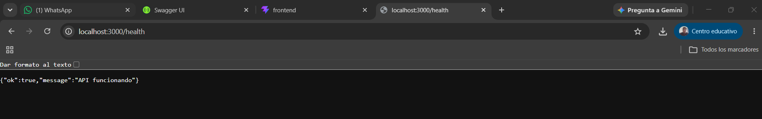
Figura A.1. Respuesta del Healthcheck: {"ok":true,"message":"API funcionando"}.
Anexo B. Documentación de la API (Swagger UI)
Interfaz Swagger UI disponible en http://localhost:3000/api-docs, que documenta los endpoints de la API REST agrupados por módulo, los roles autorizados en cada uno y los esquemas de datos.
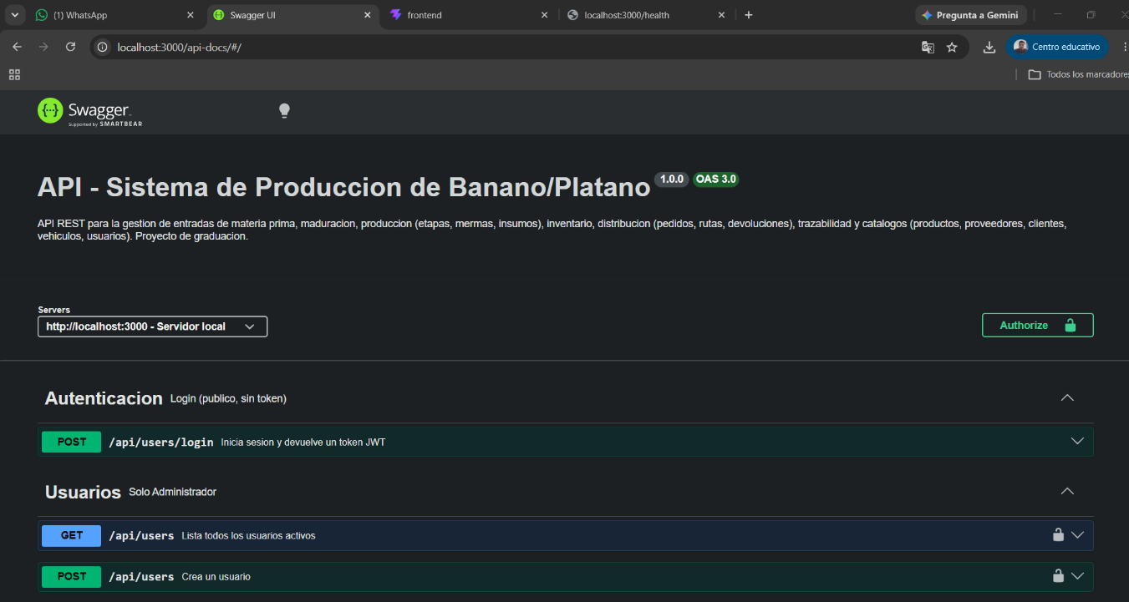

Figura B.1. Swagger UI: encabezado de la API (v1.0.0, OAS 3.0), servidor local y módulos de Autenticación y Usuarios.

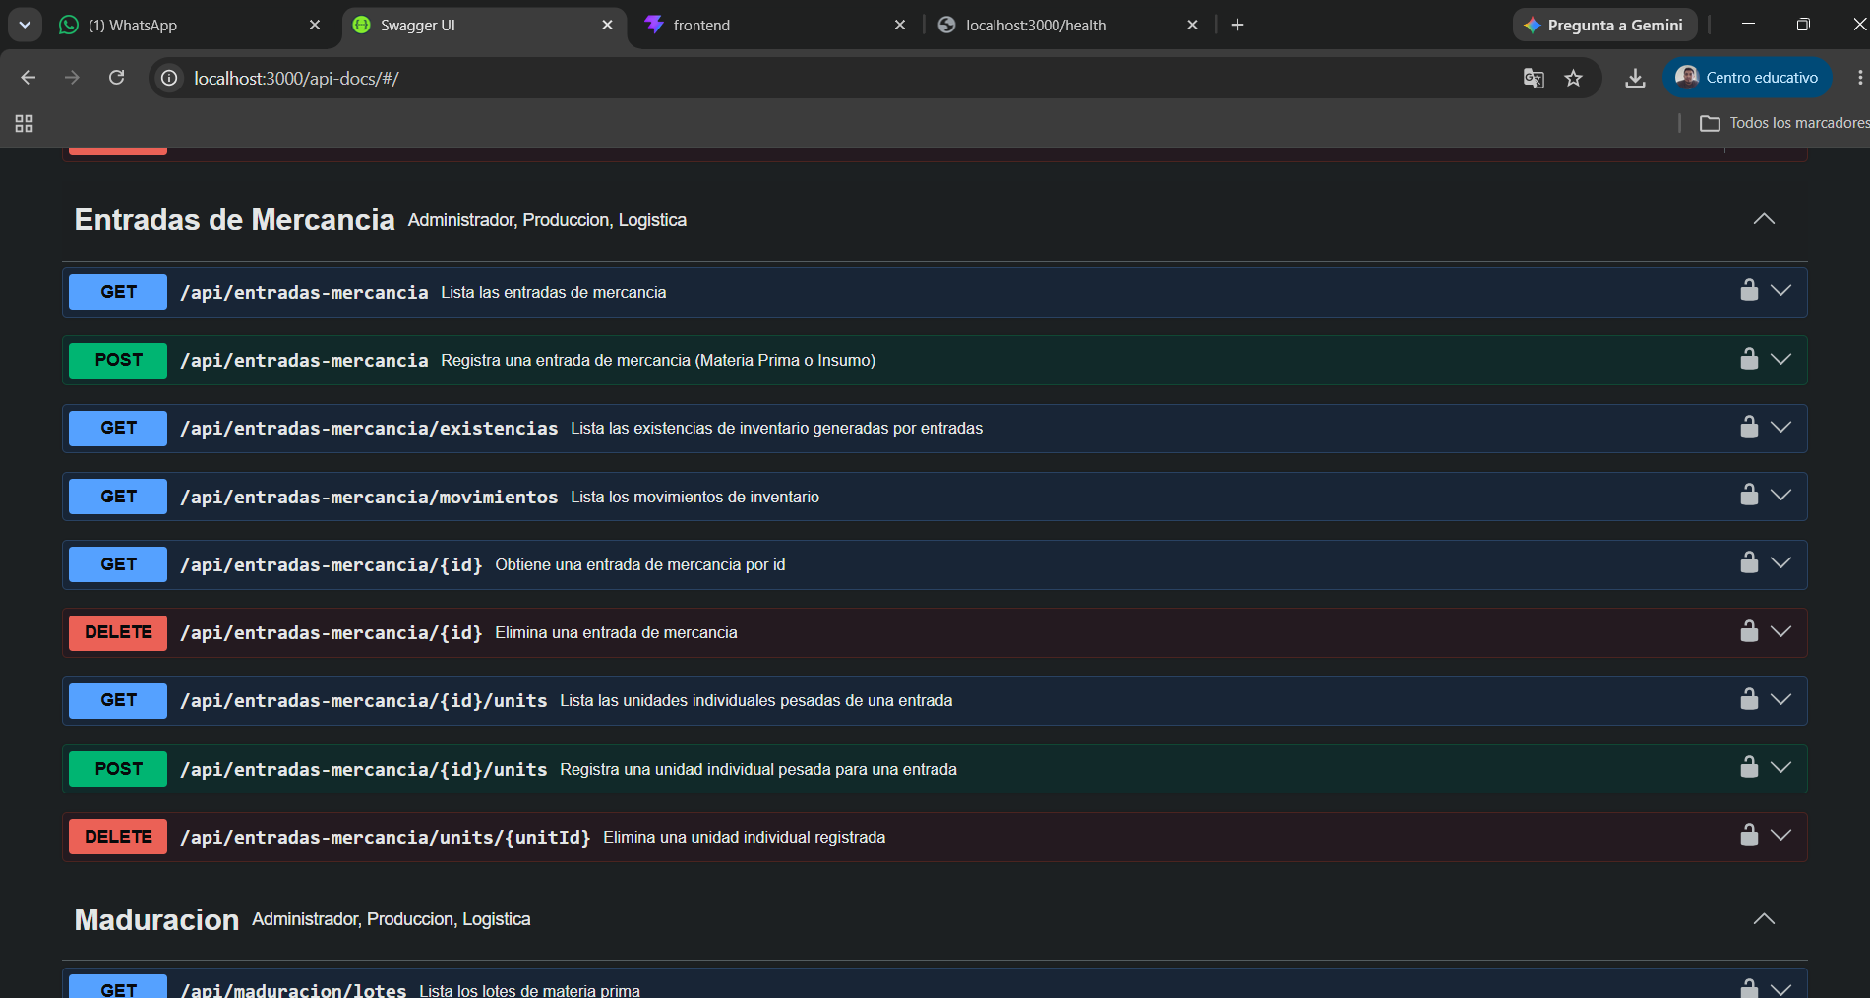
Figura B.2. Swagger UI: endpoints del módulo Entradas de Mercancía.
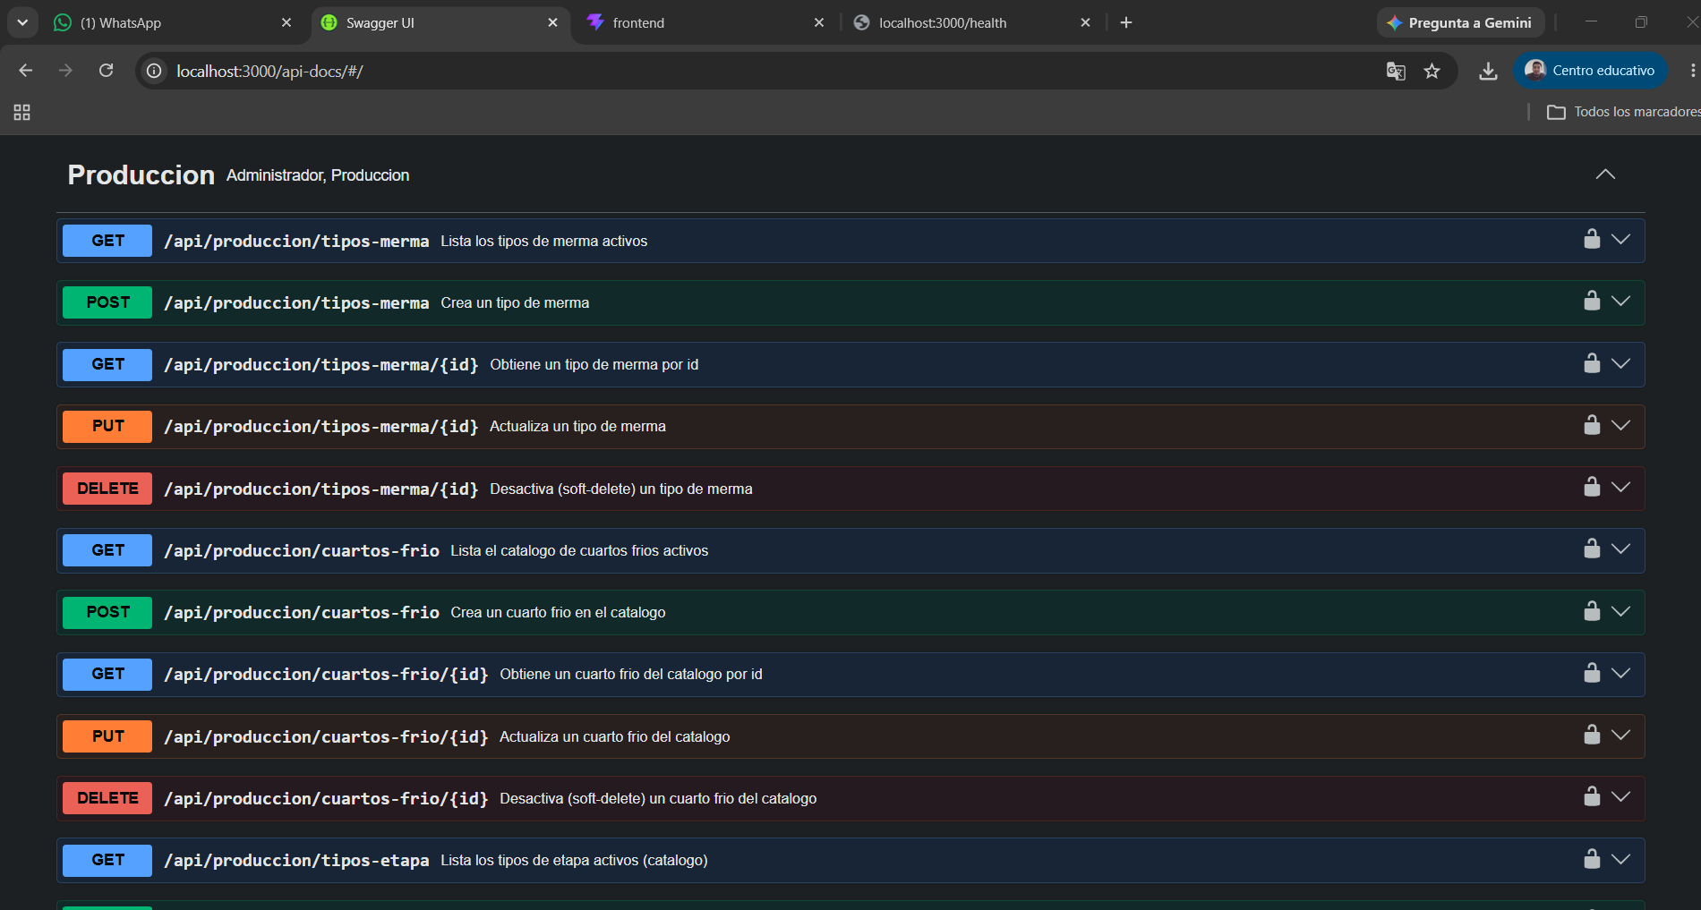
Figura B.3. Swagger UI: endpoints del módulo Producción (tipos de merma, cuartos fríos y tipos de etapa).

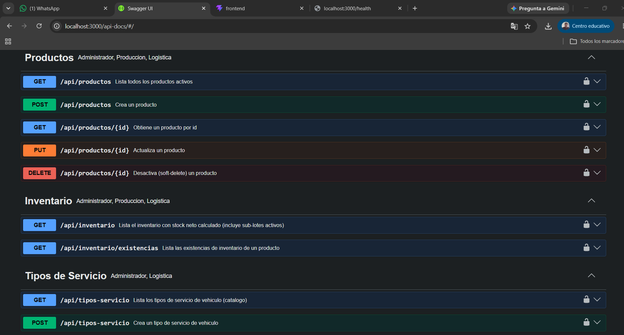
Figura B.4. Swagger UI: endpoints de Productos, Inventario y Tipos de Servicio.
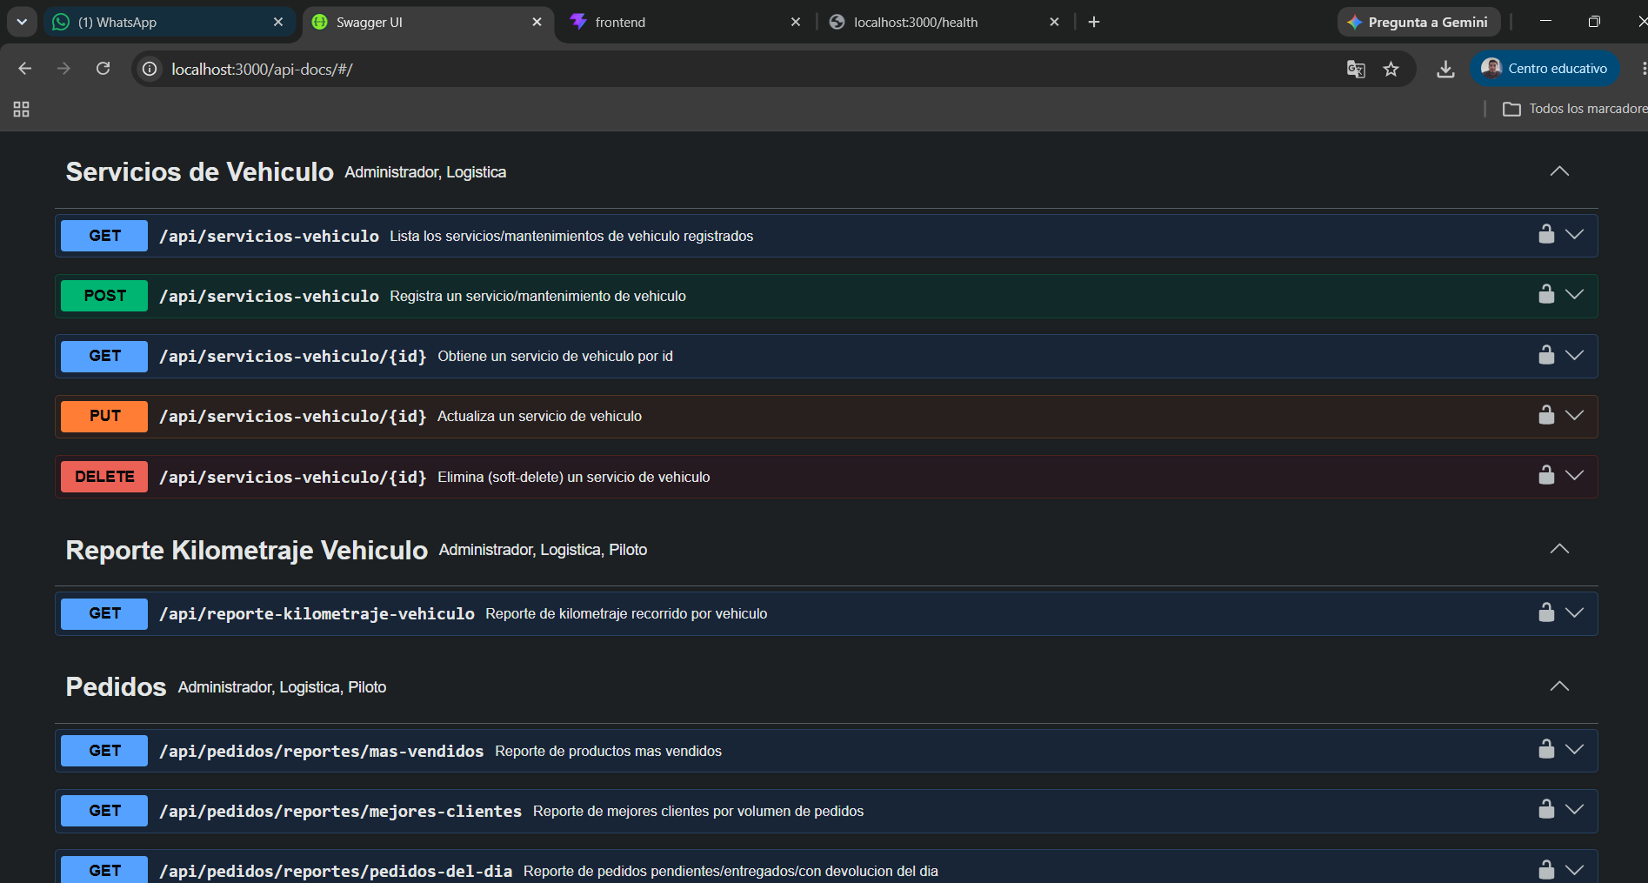
Figura B.5. Swagger UI: endpoints de Servicios de Vehículo, Reporte de Kilometraje y Pedidos.

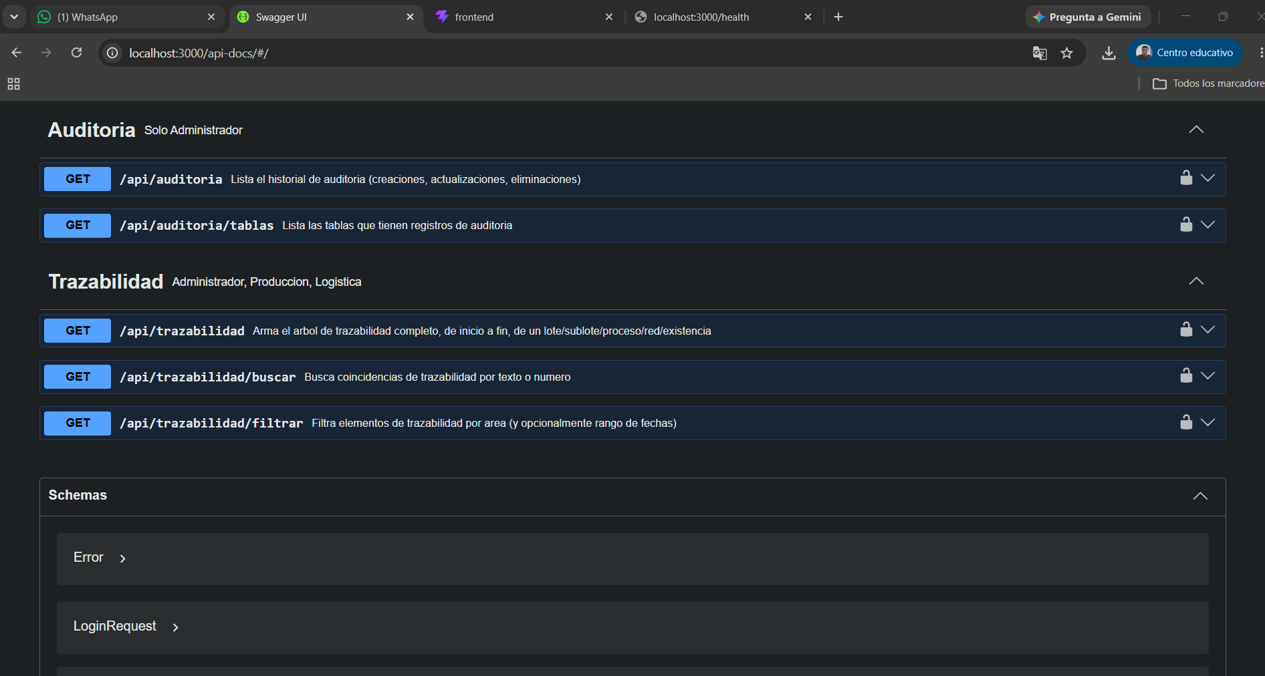
Figura B.6. Swagger UI: endpoints de Auditoría y Trazabilidad.
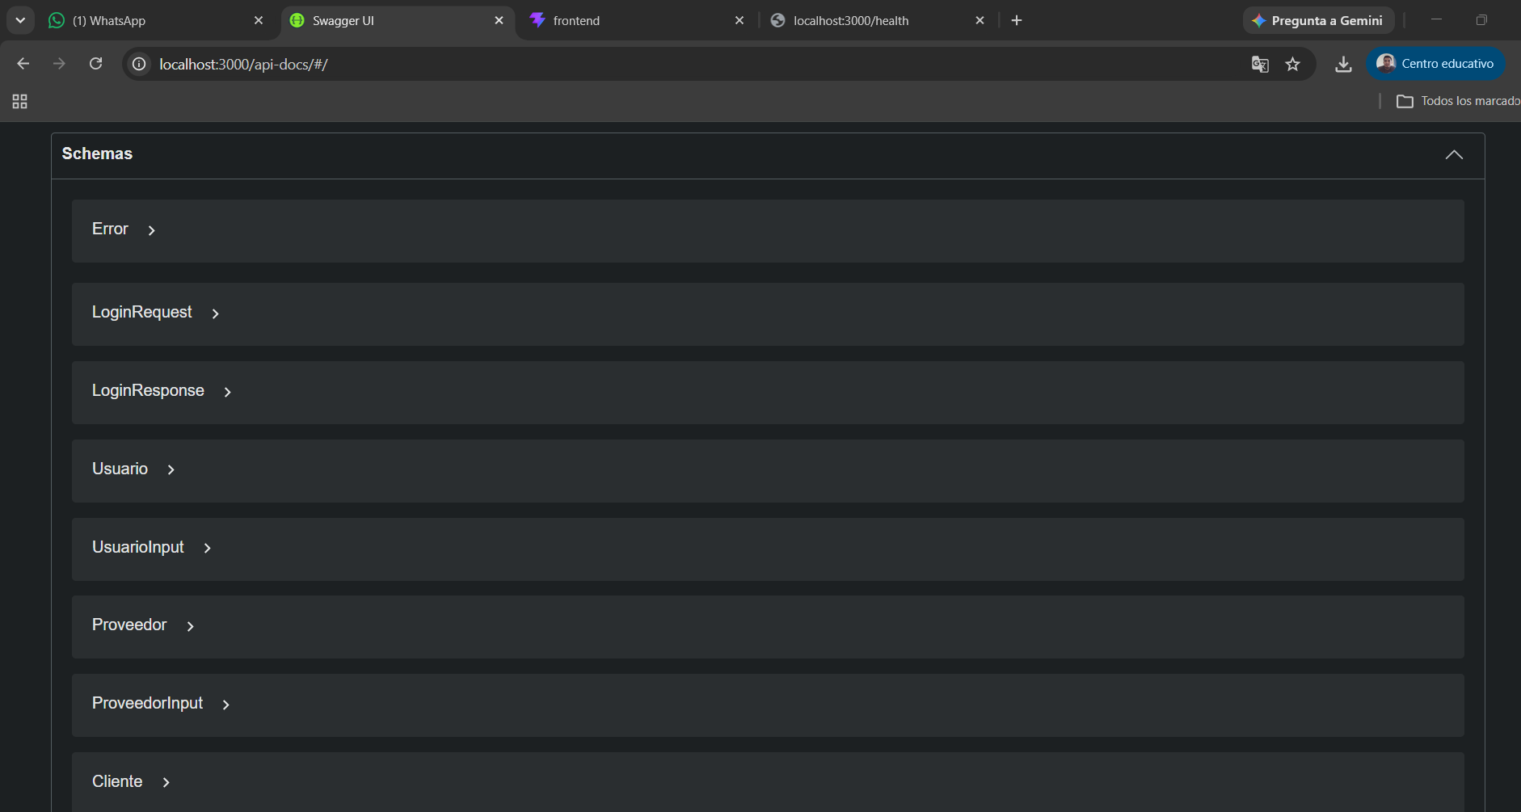 Figura B.7. Swagger UI: esquemas de datos (Schemas) documentados.

Anexo C. Frontend React
Pantalla de inicio de sesión de la aplicación React servida por Vite en http://localhost:5173/login, que confirma que el frontend está operativo y accesible desde el navegador.
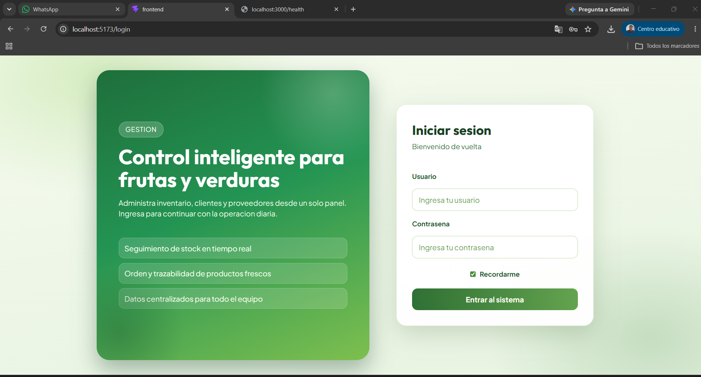
Figura C.1. Pantalla de inicio de sesión del frontend (http://localhost:5173/login).
Anexo D. Pruebas automatizadas y aislamiento del entorno
Ejecución de la suite automatizada del backend (Vitest + Supertest) con el comando npx vitest run. La salida muestra que las pruebas cargan la configuración de. env.test y usan la cola aislada db-queries-test, sin afectar la base de datos principal.
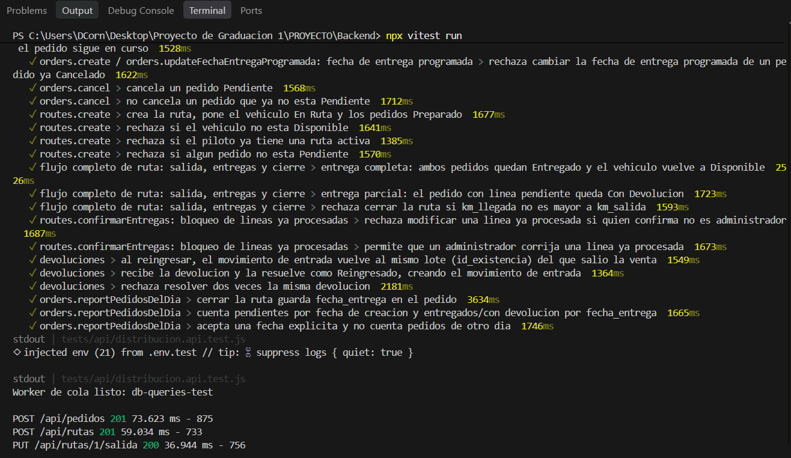

Figura D.1. Ejecución de pruebas: carga de .env.test, worker de la cola db-queries-test y respuestas HTTP de la API.
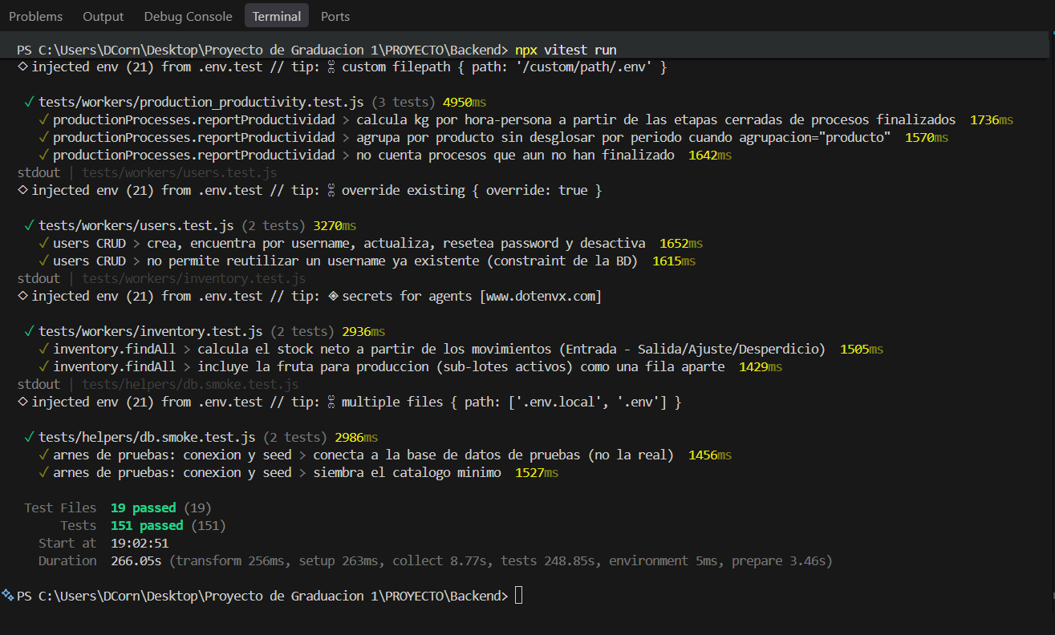
Figura D.2. Resumen de la ejecución: 19 archivos de prueba y 151 pruebas aprobadas (151/151).
Anexo E. Redis y BullMQ
Consulta al servidor Redis local (127.0.0.1:6379) que muestra la versión instalada y las colas de BullMQ registradas por el sistema.
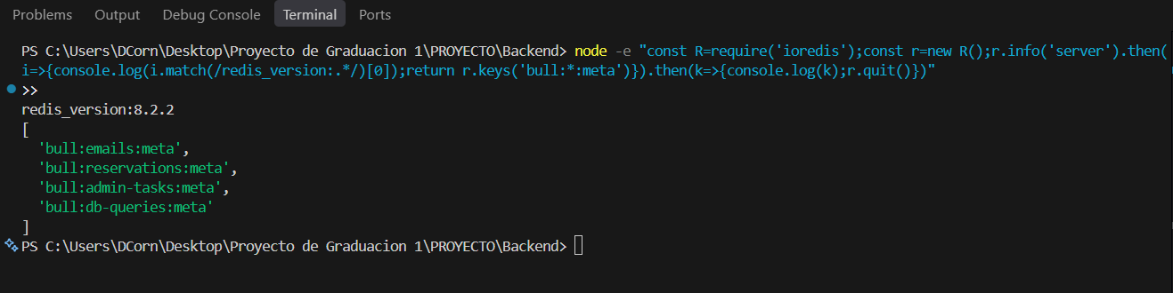
Figura E.1. Redis 8.2.2 y colas BullMQ registradas: emails, reservations, admin-tasks y db-queries.

Anexo F. Base de datos y datos sintéticos
Estructura de la base de datos proyecto_graduacion en phpMyAdmin (servidor MariaDB local de XAMPP), con el número de registros por tabla generado por los scripts de datos sintéticos. También se observa la base independiente proyecto_graduacion_test utilizada por las pruebas.
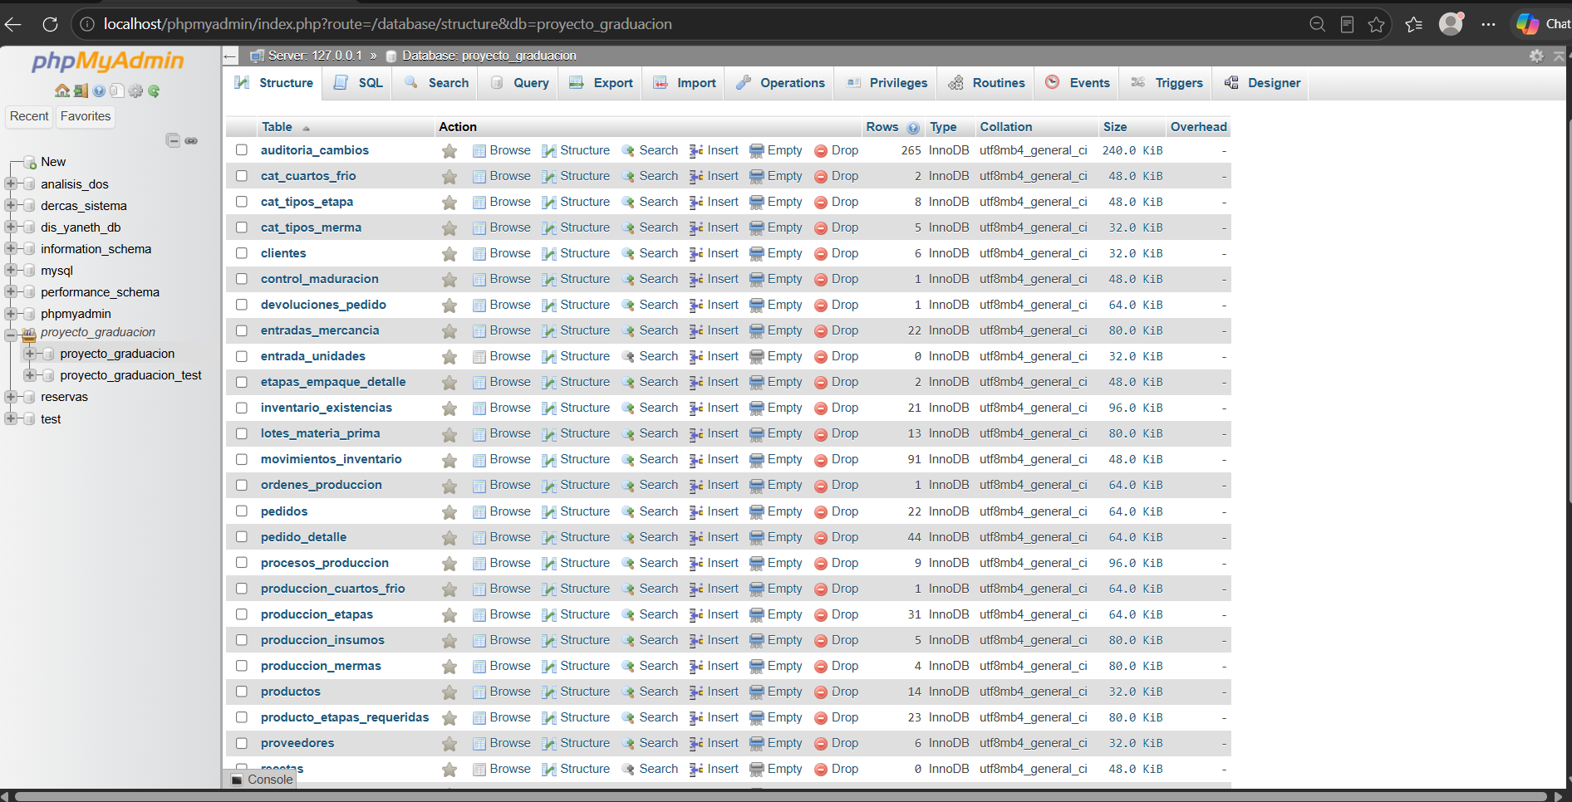
Figura F.1. Tablas de proyecto_graduacion y número de registros (primera parte).
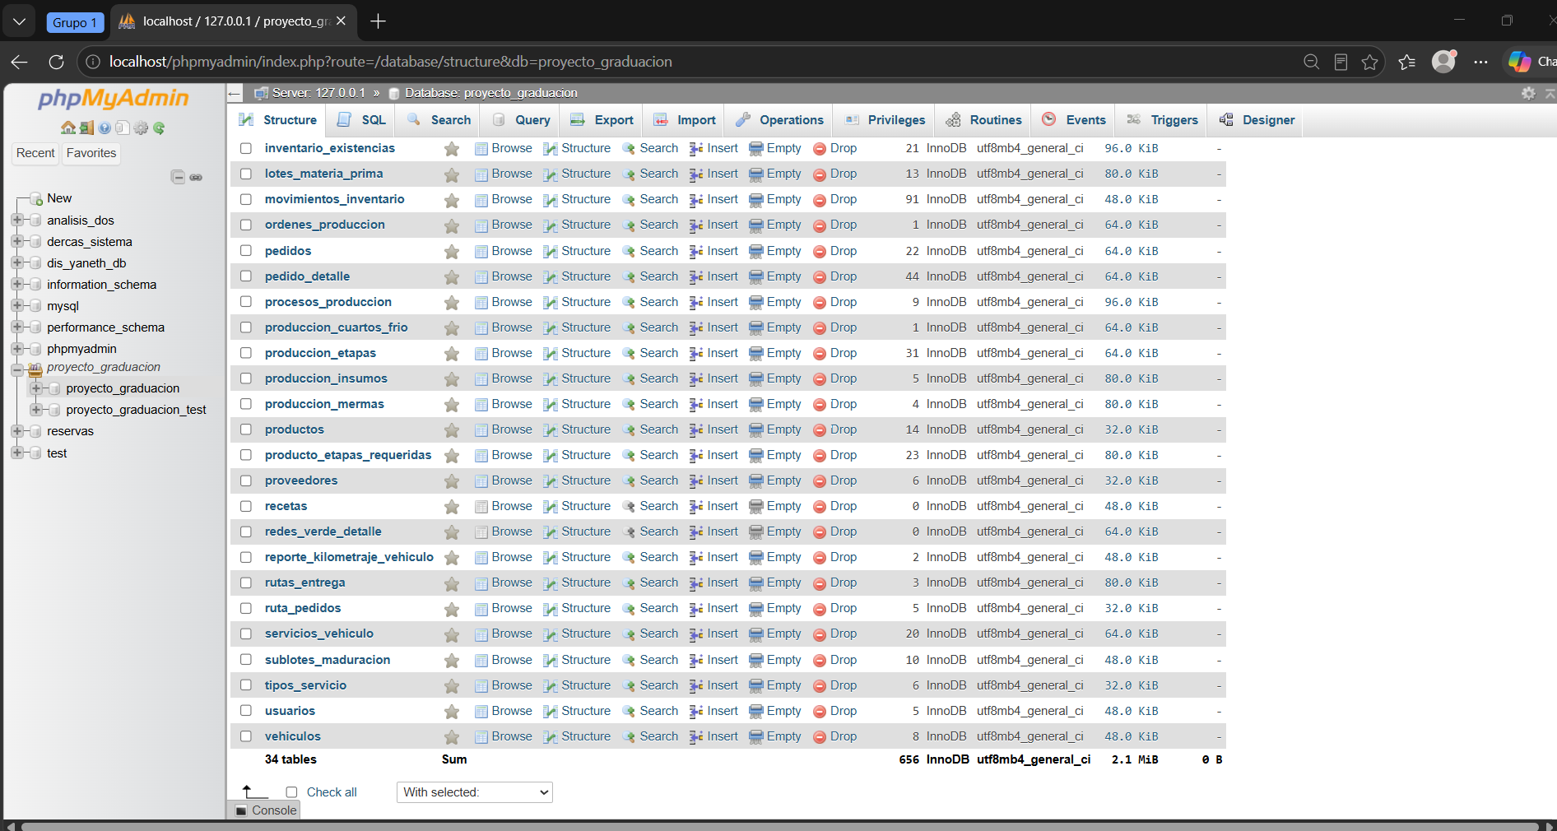
Figura F.2. Tablas de proyecto_graduacion y número de registros (segunda parte): 34 tablas en total.
PREGUNTAS
1. ¿Por qué las técnicas de caja negra permiten garantizar una cobertura adecuada sin generar casos de prueba redundantes?
Las técnicas de caja negra permiten diseñar pruebas de manera organizada, seleccionando datos y situaciones que realmente ayudan a comprobar el funcionamiento del sistema. De esta forma, no es necesario probar todas las combinaciones posibles, sino elegir casos representativos que permitan identificar errores.
Por ejemplo, en el módulo de maduración utilizamos los valores de 21, 22 y 23 grados Brix para comprobar el comportamiento del sistema antes, durante y después del límite configurado. También aplicamos tablas de decisión para validar la disponibilidad de vehículos y pilotos, y la técnica Pairwise para combinar los filtros de los reportes.
Estas técnicas ayudan a reducir pruebas repetitivas, aprovechar mejor el tiempo del equipo QA y mantener una cobertura organizada de los requerimientos. Sin embargo, no garantizan detectar todos los defectos posibles.
2. ¿Cuáles son los riesgos operativos y legales de utilizar una copia de la base de datos de producción en lugar de datos sintéticos?
Utilizar una copia de la base de datos de producción puede generar riesgos importantes porque contiene información real de clientes, proveedores, empleados y operaciones de la empresa. Si estos datos se utilizan en un ambiente de pruebas sin las medidas de seguridad necesarias, podrían quedar expuestos o ser modificados accidentalmente.
Desde el punto de vista operativo, también existe el riesgo de enviar notificaciones incorrectas, generar registros duplicados o afectar otros servicios conectados al sistema. En el aspecto legal, el uso indebido de información personal o confidencial podría ocasionar incumplimientos de obligaciones de privacidad y confidencialidad, dependiendo de las normas y acuerdos aplicables.
Por esta razón, para Distribuidora Yaneth se propone utilizar datos sintéticos, creados únicamente para realizar las pruebas. Esto permite comprobar las funcionalidades sin comprometer la información real de la empresa.
3. ¿Cómo afecta la falta de precisión en los resultados esperados a la ejecución de las pruebas?
Cuando un caso de prueba no tiene un resultado esperado claro, el tester puede tener dificultades para determinar si el sistema funciona correctamente o presenta un defecto. Esto puede provocar diferentes interpretaciones entre los integrantes del equipo y generar errores al registrar los resultados.
Por ejemplo, indicar únicamente que el sistema debe calcular correctamente el peso neto no es suficientemente preciso. Es mejor establecer que, al ingresar 25 kg de peso bruto y 2 kg de tara, el sistema debe mostrar exactamente 23 kg de peso neto.
Definir resultados esperados concretos permite comparar lo que debería suceder con lo que realmente ocurre. También facilita identificar defectos, documentar evidencias y comunicar los problemas al equipo de desarrollo.
En los casos donde todavía existen reglas de negocio sin confirmar, estas deben aclararse antes de aprobar la prueba para su ejecución.
4. ¿Cómo garantiza la Matriz de Trazabilidad de Requerimientos (RTM) que todos los requerimientos estén cubiertos por casos de prueba?
La Matriz de Trazabilidad de Requerimientos permite relacionar cada requerimiento del sistema con sus condiciones y casos de prueba. Gracias a esta relación, el equipo QA puede comprobar cuáles funcionalidades tienen pruebas diseñadas e identificar aquellas que todavía necesitan cobertura.
En nuestro proyecto utilizamos la siguiente relación:
REQUERIMIENTO (REQ002-B – Control de maduración) CONDICION DE PRUEBA (CT-005 – Validación del umbral Brix) CASOS DE PRUEBA (TC-REQ002-003, TC-REQ002-004 y TC-REQ002-005)
En este ejemplo, un requerimiento tiene una condición de prueba asociada a tres casos diferentes. Esto permite comprobar valores inferiores, iguales y superiores al umbral configurado.
La RTM también facilita actualizar las pruebas cuando cambia un requerimiento, porque permite identificar cuáles casos deben revisarse. Para asegurar la cobertura, es necesario comprobar que todos los requerimientos tengan casos asociados y que estos realmente validen las condiciones correspondientes.

MATRICES Y INFORME DE CIERRE DE PRUEBAS
FASE NO. 3

INFORME DE CIERRE DE PRUEBAS (TSR) Y MATRIZ DE VEREDICTO FINAL (GO / NO-GO)

Formato 1 — Verificación de cumplimiento de las fases STLC.
La siguiente matriz presenta la verificación de las fases de Planificación, Análisis, Diseño e Implementación de las pruebas del Sistema Integral Web de Control de Producción y Distribución de Alimentos Congelados de Distribuidora Yaneth. Para cada fase se identifica el entregable, el criterio de verificación, el estado de cumplimiento y el especialista QA responsable.
La distribución de responsables constituye una propuesta para completar la revisión y validación de cada fase.
Fase STLC | Entregable clave | Criterio verificado | Estado de cumplimiento | Especialista QA Responsable
Fase 1: Planificación | Master Test Plan — MTP. | El plan establece los objetivos, alcance, estrategia, recursos, cronograma y criterios de entrada y salida. Los criterios deben contar con aprobación registrada. | Parcial. El plan y los criterios están documentados; falta registrar su aprobación. | Samuel Canastuj
Fase 2: Análisis | Análisis de requerimientos y Matriz de Trazabilidad — RTM. | Se analizaron los cinco requerimientos funcionales del alcance, REQ001–REQ005, y se estableció su relación con condiciones y casos de prueba en la RTM del Excel. | Cumplido para el análisis y la trazabilidad del alcance funcional. Las aclaraciones identificadas deben resolverse para completar la validación de los casos afectados. | Dennis Cornel
Fase 3: Diseño |  | Los casos se derivan mediante técnicas de caja negra e incluyen precondiciones, pasos, datos de entrada y resultados esperados que permiten evaluar objetivamente el comportamiento del sistema. | Cumplido. Se documentaron 40 casos y 40 conjuntos de datos; 37 se ejecutaron y 3 (captura de tara y filtros combinados Pairwise) quedaron fuera del alcance de esta versión por decisión del equipo. | Yefferson Valenzuela
  Repositorio de casos de prueba, matriz de datos y combinaciones Pairwise.
Fase 4: Implementación | Informe de alistamiento del entorno — Readiness— y preparación de datos de prueba. | El entorno de pruebas está disponible y aislado mediante una configuración independiente. Los datos necesarios para ejecutar los casos deben estar preparados y su disponibilidad debe quedar verificada. | Cumplido. Entorno aislado mediante .env.test para las pruebas automatizadas y una copia de QA de la base de datos (proyecto_graduacion_qa) para la ejecución y la regresión; los datos se prepararon con scripts y quedaron registrados en el log. | Samuel Canastuj

Formato 2 — Log de ejecución de casos de prueba
El registro completo se encuentra en la hoja "Log de Ejecución" del archivo E3_Matriz_Ejecucion_y_Bugs_Equipo3.xlsx. Cada caso registra el resultado final (Pass, Fail, Blocked o Skipped), la fecha de ejecución y el Especialista QA que lo ejecutó. La ejecución se realizó en dos ciclos: el ciclo 1 (julio a octubre de 2026) sobre los 40 casos diseñados y la regresión del 20/10/2026, en la que se re-ejecutaron los casos que fallaron una vez corregidos sus defectos. Los casos de REQ005 sobre filtros y exportación se ejecutaron sobre el reporte de Pedidos, único reporte del sistema con filtro por rango de fechas.
ID Caso | Estado ciclo 1 | Fecha de ejecución | Especialista QA | Defecto asociado | Estado final | Fecha re-ejecución
TC-REQ001-001 | Pass | 21/07/2026 | Samuel Canastuj | — | Pass | —
TC-REQ001-002 | Pass | 22/07/2026 | Samuel Canastuj | — | Pass | —
TC-REQ001-003 | Pass | 22/07/2026 | Samuel Canastuj | — | Pass | —
TC-REQ001-004 | Pass | 24/07/2026 | Samuel Canastuj | — | Pass | —
TC-REQ001-005 | Fail | 24/07/2026 | Samuel Canastuj | BUG-CLI-01 | Pass | 20/10/2026
TC-REQ001-006 | Pass | 31/07/2026 | Dennis Cornel | — | Pass | —
TC-REQ001-007 | Pass | 31/07/2026 | Dennis Cornel | — | Pass | —
TC-REQ001-008 | Pass | 06/08/2026 | Yefferson Valenzuela | — | Pass | —
TC-REQ002-001 | Skipped | 06/08/2026 | Yefferson Valenzuela | Fuera de alcance | Skipped | —
TC-REQ002-002 | Fail | 10/08/2026 | Samuel Canastuj | BUG-REC-01 | Pass | 20/10/2026
TC-REQ002-003 | Pass | 10/08/2026 | Samuel Canastuj | — | Pass | —
TC-REQ002-004 | Pass | 14/08/2026 | Yefferson Valenzuela | — | Pass | —
TC-REQ002-005 | Pass | 20/08/2026 | Dennis Cornel | — | Pass | —
TC-REQ002-006 | Skipped | 20/08/2026 | Dennis Cornel | Fuera de alcance | Skipped | —
TC-REQ002-007 | Pass | 24/08/2026 | Yefferson Valenzuela | — | Pass | —
TC-REQ002-008 | Pass | 30/08/2026 | Samuel Canastuj | — | Pass | —
TC-REQ003-001 | Pass | 04/09/2026 | Dennis Cornel | — | Pass | —
TC-REQ003-002 | Fail | 09/09/2026 | Yefferson Valenzuela | BUG-PRO-01 | Pass | 20/10/2026
TC-REQ003-003 | Pass | 12/09/2026 | Dennis Cornel | — | Pass | —
TC-REQ003-004 | Pass | 14/09/2026 | Dennis Cornel | — | Pass | —
TC-REQ003-005 | Pass | 20/09/2026 | Dennis Cornel | — | Pass | —
TC-REQ003-006 | Pass | 23/09/2026 | Samuel Canastuj | — | Pass | —
TC-REQ003-007 | Pass | 23/09/2026 | Samuel Canastuj | — | Pass | —
TC-REQ003-008 | Fail | 25/09/2026 | Yefferson Valenzuela | BUG-PRO-02 | Pass | 20/10/2026
TC-REQ004-001 | Pass | 29/09/2026 | Yefferson Valenzuela | — | Pass | —
TC-REQ004-002 | Pass | 29/09/2026 | Yefferson Valenzuela | — | Pass | —
TC-REQ004-003 | Pass | 30/09/2026 | Yefferson Valenzuela | — | Pass | —
TC-REQ004-004 | Pass | 02/10/2026 | Samuel Canastuj | — | Pass | —
TC-REQ004-005 | Pass | 05/10/2026 | Dennis Cornel | — | Pass | —
TC-REQ004-006 | Pass | 11/10/2026 | Samuel Canastuj | — | Pass | —
TC-REQ004-007 | Pass | 13/10/2026 | Yefferson Valenzuela | — | Pass | —
TC-REQ004-008 | Pass | 16/10/2026 | Dennis Cornel | — | Pass | —
TC-REQ005-001 | Pass | 16/10/2026 | Dennis Cornel | — | Pass | —
TC-REQ005-002 | Pass | 19/10/2026 | Yefferson Valenzuela | — | Pass | —
TC-REQ005-003 | Fail | 19/10/2026 | Samuel Canastuj | BUG-REP-01 | Pass | 20/10/2026
TC-REQ005-004 | Fail | 20/10/2026 | Dennis Cornel | BUG-REP-02 | Pass | 20/10/2026
TC-REQ005-005 | Skipped | 20/10/2026 | Samuel Canastuj | Fuera de alcance | Skipped | —
TC-REQ005-006 | Pass | 20/10/2026 | Yefferson Valenzuela | — | Pass | —
TC-REQ005-007 | Pass | 20/10/2026 | Dennis Cornel | — | Pass | —
TC-REQ005-008 | Pass | 20/10/2026 | Samuel Canastuj | — | Pass | —

Resultado del ciclo 1: 31 Pass, 6 Fail, 0 Blocked y 3 Skipped. Resultado final tras la regresión: 37 Pass, 0 Fail, 0 Blocked y 3 Skipped. Los 3 casos Skipped (TC-REQ002-001 y TC-REQ002-006, que dependen de la captura de tara, y TC-REQ005-005, que combina filtros de fecha, cliente y tipo de merma que ningún reporte ofrece) quedaron fuera del alcance de esta versión por decisión del equipo y se conservan para una versión futura.

Formato 3 — Bug Tracker / Registro de defectos
Durante el ciclo 1 se registraron 6 defectos, todos reproducidos con evidencia de pantalla y de API. El estado refleja el cierre tras la corrección y la verificación en regresión.
ID_Bug | ID_Caso | Título del defecto | Especialista QA (reporta) | Desarrollador asignado | Severidad | Prioridad | Estado_Bug | Evidencia adjunta
BUG-CLI-01 | TC-REQ001-005 | Catálogo de clientes permite registrar dos clientes con el mismo NIT | Samuel Canastuj | Equipo Desarrollo – Backend | Alta | Alta | Cerrado | Evidencia_BUG-CLI-01.png  qa_environment_error.log
BUG-REC-01 | TC-REQ002-002 | API de recepción acepta unidades con peso negativo, generando pesos netos inválidos | Samuel Canastuj | Equipo Desarrollo – Backend | Media | Media | Cerrado | Evidencia_BUG-REC-01.png  qa_environment_error.log
BUG-PRO-01 | TC-REQ003-002 | Producción permite registrar merma mayor al peso de entrada de la etapa | Yefferson Valenzuela | Equipo Desarrollo – Backend | Alta | Alta | Cerrado | Evidencia_BUG-PRO-01.png  qa_environment_error.log
BUG-PRO-02 | TC-REQ003-008 | Cierre de proceso acepta justificación compuesta solo por espacios | Yefferson Valenzuela | Equipo Desarrollo – Backend | Media | Media | Cerrado | Evidencia_BUG-PRO-02.png  qa_environment_error.log
BUG-REP-01 | TC-REQ005-003 | Los reportes no ofrecen exportación a Excel | Samuel Canastuj | Equipo Desarrollo – Frontend | Media | Media | Cerrado | Evidencia_BUG-REP-01.png  qa_environment_error.log
BUG-REP-02 | TC-REQ005-004 | API de reportes acepta intervalo de fechas invertido sin error de validación | Dennis Cornel | Equipo Desarrollo – Backend | Baja | Media | Cerrado | Evidencia_BUG-REP-02.png  qa_environment_error.log

Formato 4 — Detalle técnico de defectos (ficha individual)
Se incluye una ficha por cada bug registrado en el Bug Tracker. Las capturas tienen anotado en rojo el error detectado y en verde el comportamiento corregido; los archivos originales se encuentran en 03_EVIDENCIAS_Y_MOCKDATA/Capturas_Bugs y los logs HTTP completos en 03_EVIDENCIAS_Y_MOCKDATA/Logs_Consola_Servidor.

BUG-CLI-01 — Catálogo de clientes permite registrar dos clientes con el mismo NIT
• ID Defecto: BUG-CLI-01
• Título: Catálogo de clientes permite registrar dos clientes con el mismo NIT
• Caso de prueba asociado: TC-REQ001-005
• Especialista QA Reportador: Samuel Canastuj (reportado el 24/07/2026)
• Severidad / Prioridad: Alta / Alta
• Ambiente de Prueba: QA local – API Node.js/Express (commit 7c6cfb7) + MariaDB 10.4.32 (XAMPP) sobre una copia aislada de la BD (proyecto_graduacion_qa); Frontend React/Vite en Google Chrome (Playwright).
• Precondiciones: Usuario Administrador autenticado; cliente "Cliente QA Original" activo con NIT 1234567-8.
• Pasos para Reproducir:
1. Ingresar al módulo Clientes.
2. Pulsar "+ Agregar cliente".
3. Capturar Nombre "Cliente QA Duplicado" y NIT 1234567-8.
4. Pulsar "Crear cliente".
5. Buscar el NIT 1234567-8 en el listado de clientes.
• Resultado Esperado: El sistema rechaza el registro con un mensaje de NIT duplicado y conserva un único cliente con ese NIT.
• Resultado Obtenido: El cliente se guarda (HTTP 201) y el listado muestra varios clientes activos con NIT 1234567-8.
• Análisis técnico (causa): La columna clientes.nit_facturacion no tiene restricción de unicidad y client.worker.js (create/update) no verifica si el NIT ya existe.
• Evidencia Adjunta: Evidencia_BUG-CLI-01.png (captura con anotación del error) y log de servidor qa_environment_error.log.
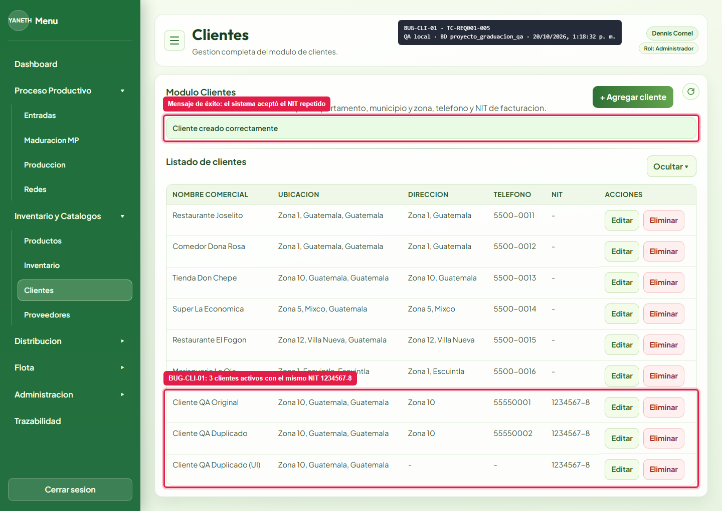
Figura 3.1. BUG-CLI-01: evidencia de detección (TC-REQ001-005).
• Corrección aplicada: client.controller.js valida que el NIT no exista en otro cliente activo (comparación sin espacios ni distinción de mayúsculas) al crear y al editar; responde HTTP 409 "Ya existe un cliente activo con ese NIT". Los clientes eliminados (borrado lógico) no bloquean el NIT.
• Verificación en regresión: Re-ejecutado: el segundo cliente con NIT 1234567-8 fue rechazado (HTTP 409) por API y por la pantalla; solo existe el cliente original. Pruebas automatizadas de regresión: tests/api/qa_defects.api.test.js (Vitest + Supertest), suite completa del backend en verde.
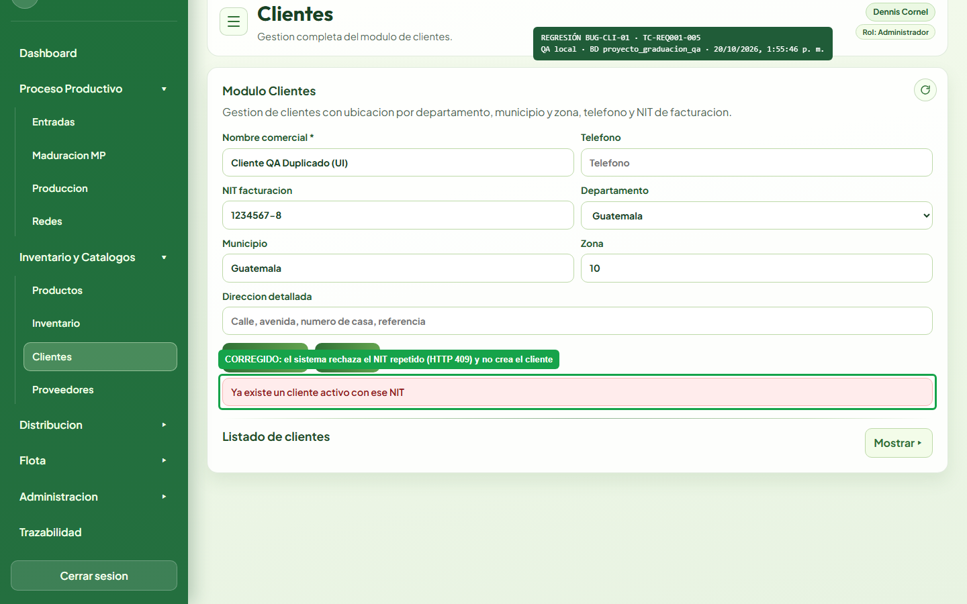
Figura 3.2. BUG-CLI-01: verificación en regresión (20/10/2026).
• Estado: Cerrado — corregido y verificado el 20/10/2026.

BUG-REC-01 — API de recepción acepta unidades con peso negativo, generando pesos netos inválidos
• ID Defecto: BUG-REC-01
• Título: API de recepción acepta unidades con peso negativo, generando pesos netos inválidos
• Caso de prueba asociado: TC-REQ002-002
• Especialista QA Reportador: Samuel Canastuj (reportado el 10/08/2026)
• Severidad / Prioridad: Media / Media
• Ambiente de Prueba: QA local – API Node.js/Express (commit 7c6cfb7) + MariaDB 10.4.32 (XAMPP) sobre una copia aislada de la BD (proyecto_graduacion_qa); Frontend React/Vite en Google Chrome (Playwright).
• Precondiciones: Usuario con rol de Recepción autenticado; entrada de mercancía LOT-QA-002 creada con una unidad de 20 kg.
• Pasos para Reproducir:
1. Obtener el id de la entrada LOT-QA-002.
2. Enviar POST /api/entradas-mercancia/{id}/units con el cuerpo {"peso": -5}.
3. Consultar GET /api/entradas-mercancia/{id}/units.
• Resultado Esperado: La API responde HTTP 400 indicando que el peso debe ser mayor a 0 y no registra la unidad.
• Resultado Obtenido: La API responde HTTP 201 y la unidad queda registrada con peso −5 kg.
• Análisis técnico (causa): createUnitForEntrada (entradas_mercancia.controller.js) solo validaba que el peso fuera numérico, sin exigir peso > 0.
• Evidencia Adjunta: Evidencia_BUG-REC-01.png (captura con anotación del error) y log de servidor qa_environment_error.log.
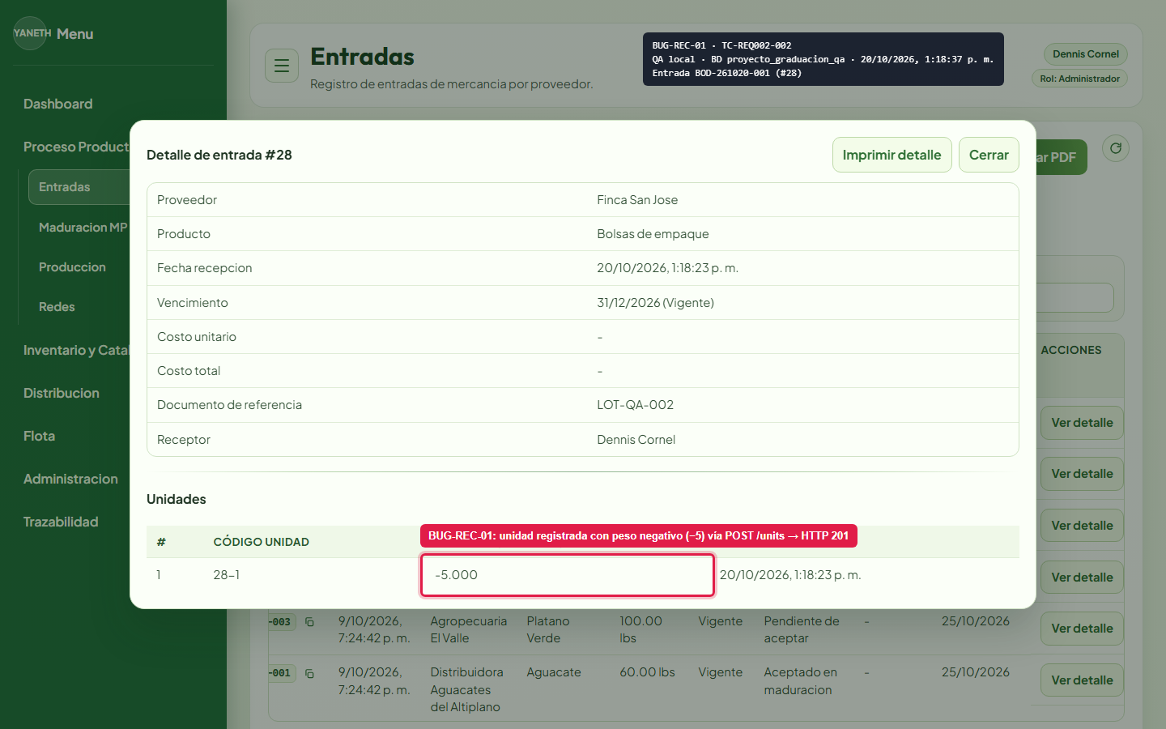
Figura 3.3. BUG-REC-01: evidencia de detección (TC-REQ002-002).
• Corrección aplicada: entradas_mercancia.controller.js exige peso > 0 en POST /units y en cada unidad enviada al crear la entrada; responde HTTP 400 "peso debe ser mayor a 0".
• Verificación en regresión: Re-ejecutado: POST /units con peso −5 kg rechazado (HTTP 400); la unidad no se registra. Pruebas automatizadas de regresión: tests/api/qa_defects.api.test.js (Vitest + Supertest), suite completa del backend en verde.
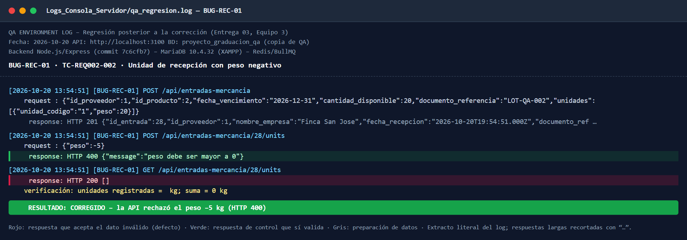
Figura 3.4. BUG-REC-01: verificación en regresión (20/10/2026).
• Estado: Cerrado — corregido y verificado el 20/10/2026.

BUG-PRO-01 — Producción permite registrar merma mayor al peso de entrada de la etapa
• ID Defecto: BUG-PRO-01
• Título: Producción permite registrar merma mayor al peso de entrada de la etapa
• Caso de prueba asociado: TC-REQ003-002
• Especialista QA Reportador: Yefferson Valenzuela (reportado el 09/09/2026)
• Severidad / Prioridad: Alta / Alta
• Ambiente de Prueba: QA local – API Node.js/Express (commit 7c6cfb7) + MariaDB 10.4.32 (XAMPP) sobre una copia aislada de la BD (proyecto_graduacion_qa); Frontend React/Vite en Google Chrome (Playwright).
• Precondiciones: Proceso de producción activo con etapa "Corte" registrada con 50 kg de entrada.
• Pasos para Reproducir:
1. Ingresar a Producción y abrir el proceso de prueba con "Gestionar".
2. En la etapa "Corte" pulsar "Registrar merma".
3. Capturar tipo de merma y cantidad 60 kg.
4. Pulsar "Registrar merma" y revisar el balance de la etapa y del proceso.
• Resultado Esperado: El sistema rechaza la merma porque supera los 50 kg de entrada de la etapa.
• Resultado Obtenido: La merma de 60 kg se guarda (HTTP 201); la salida de la etapa se fuerza a 0 kg y el balance del proceso queda en −10 kg.
• Análisis técnico (causa): productionProcesses.addMerma (production.worker.js) insertaba la merma sin comparar el acumulado contra la entrada; recomputeStageMermaAndSalida ocultaba el exceso con Math.max(0, …).
• Evidencia Adjunta: Evidencia_BUG-PRO-01.png (captura con anotación del error) y log de servidor qa_environment_error.log.
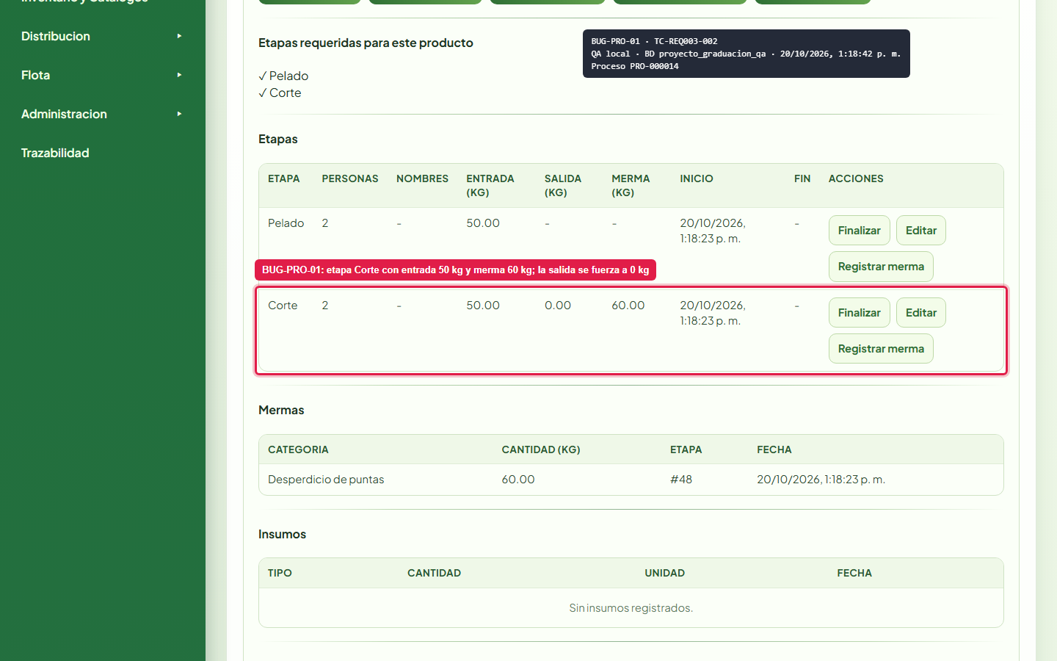
Figura 3.5. BUG-PRO-01: evidencia de detección (TC-REQ003-002).
• Corrección aplicada: production.worker.js rechaza (HTTP 400) una merma cuyo acumulado supere la entrada de su etapa o lo ingresado al proceso, y no permite editar una etapa dejando su entrada por debajo de las mermas ya registradas. El límite exacto (merma = entrada) sigue permitido.
• Verificación en regresión: Re-ejecutado: la merma de 60 kg sobre la etapa Corte de 50 kg se rechaza (HTTP 400) por API y por la pantalla; la etapa no registra la merma. Pruebas automatizadas de regresión: tests/api/qa_defects.api.test.js (Vitest + Supertest), suite completa del backend en verde.
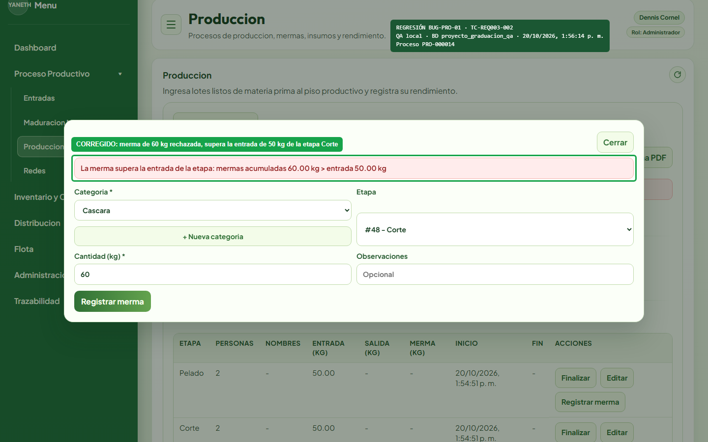
Figura 3.6. BUG-PRO-01: verificación en regresión (20/10/2026).
• Estado: Cerrado — corregido y verificado el 20/10/2026.

BUG-PRO-02 — Cierre de proceso acepta justificación compuesta solo por espacios
• ID Defecto: BUG-PRO-02
• Título: Cierre de proceso acepta justificación compuesta solo por espacios
• Caso de prueba asociado: TC-REQ003-008
• Especialista QA Reportador: Yefferson Valenzuela (reportado el 25/09/2026)
• Severidad / Prioridad: Media / Media
• Ambiente de Prueba: QA local – API Node.js/Express (commit 7c6cfb7) + MariaDB 10.4.32 (XAMPP) sobre una copia aislada de la BD (proyecto_graduacion_qa); Frontend React/Vite en Google Chrome (Playwright).
• Precondiciones: Token de Administrador; proceso PROD-QA-008 en curso: entrada 200 kg, mermas 20 kg y etapas requeridas (Pelado, Corte) registradas.
• Pasos para Reproducir:
1. Autenticarse en la API (POST /api/users/login) y obtener el token.
2. Enviar POST /api/produccion/procesos/{id}/finalizar con {"cantidad_producida_kg": 175, "justificacion_diferencia": ""} → control: HTTP 400.
3. Repetir la petición con "justificacion_diferencia": " " (tres espacios).
4. Buscar el proceso en Trazabilidad y revisar la "Diferencia de balance de masa".
• Resultado Esperado: El sistema trata la justificación como vacía y bloquea el cierre por diferencia de 5 kg sin justificar.
• Resultado Obtenido: La API responde HTTP 200: el proceso queda Finalizado con diferencia de 5.00 kg y justificación " ". El formulario web sí recorta los espacios; el defecto se reproduce al consumir la API.
• Análisis técnico (causa): normalizeNullableText (workers/shared/helpers.js) no aplicaba trim(); la validación existía solo en el frontend.
• Evidencia Adjunta: Evidencia_BUG-PRO-02_API.png (captura con anotación del error) y log de servidor qa_environment_error.log.
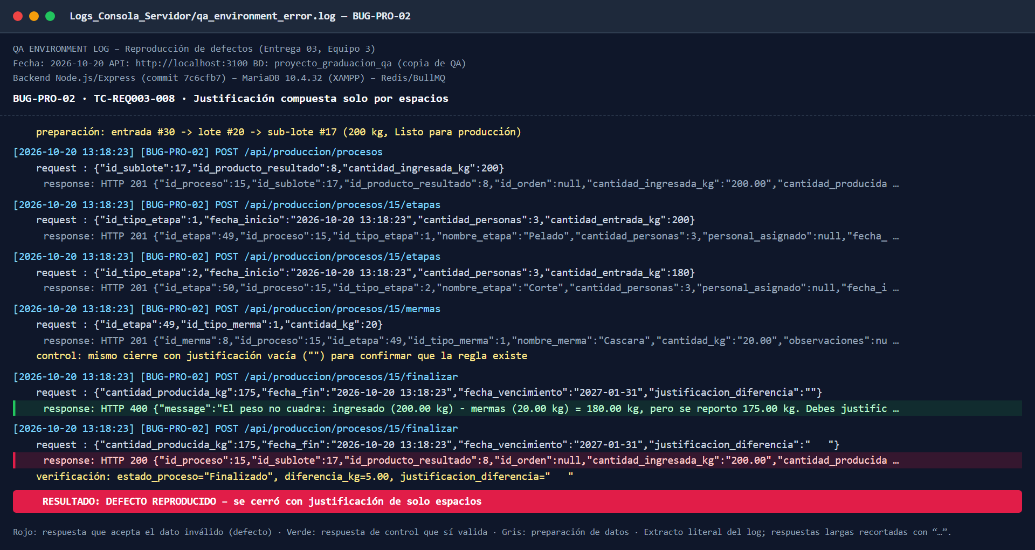
Figura 3.7. BUG-PRO-02: evidencia de detección (TC-REQ003-008).
• Corrección aplicada: production.worker.js aplica trim() a la justificación de diferencia (finalizar) y a la de reversión mediante normalizeJustification; una cadena de solo espacios equivale a vacía (HTTP 400). La justificación válida se guarda sin espacios sobrantes.
• Verificación en regresión: Re-ejecutado vía API: la justificación " " se rechaza (HTTP 400); con una justificación real el cierre se acepta (HTTP 200). Pruebas automatizadas de regresión: tests/api/qa_defects.api.test.js (Vitest + Supertest), suite completa del backend en verde.
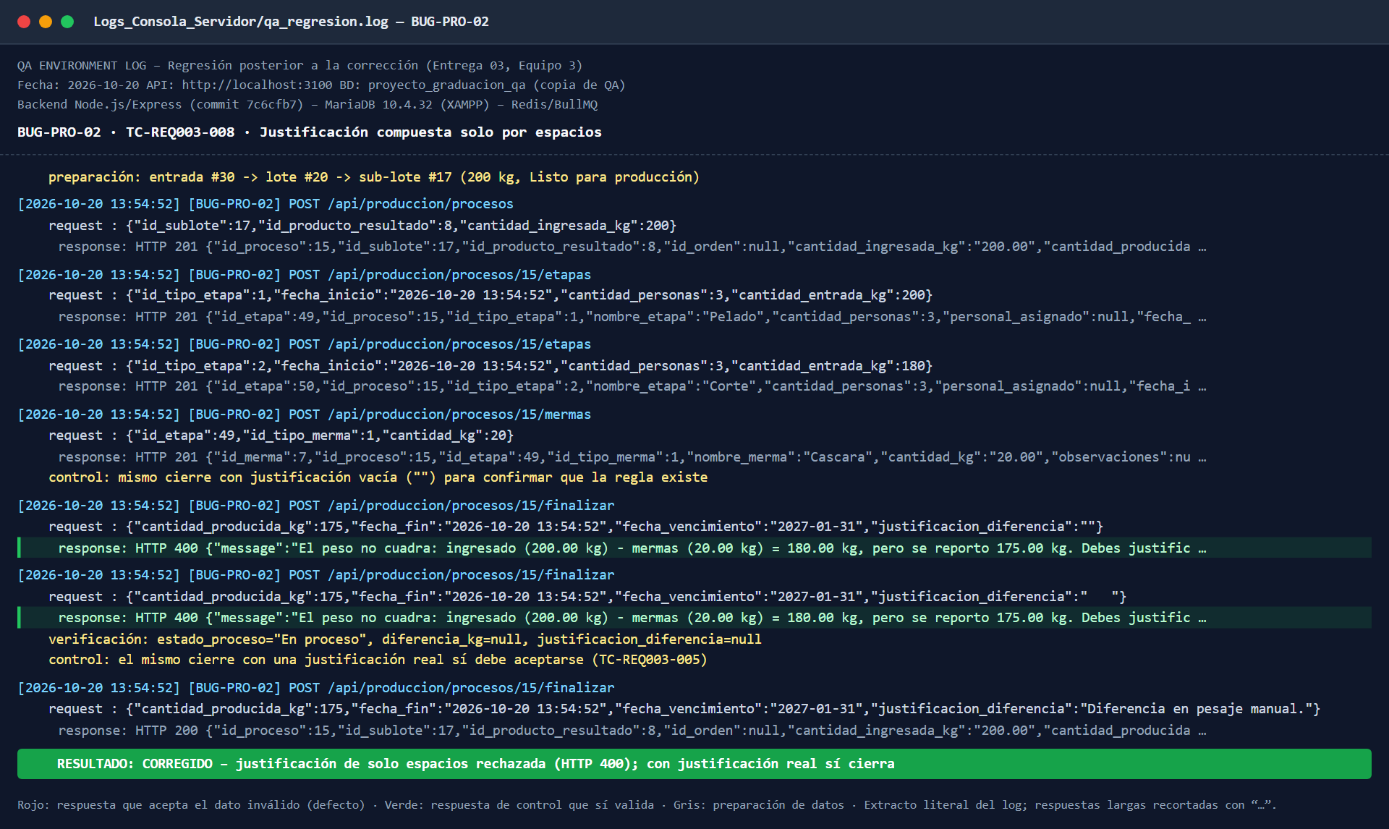
Figura 3.8. BUG-PRO-02: verificación en regresión (20/10/2026).
• Estado: Cerrado — corregido y verificado el 20/10/2026.

BUG-REP-01 — Los reportes no ofrecen exportación a Excel
• ID Defecto: BUG-REP-01
• Título: Los reportes no ofrecen exportación a Excel
• Caso de prueba asociado: TC-REQ005-003
• Especialista QA Reportador: Samuel Canastuj (reportado el 19/10/2026)
• Severidad / Prioridad: Media / Media
• Ambiente de Prueba: QA local – API Node.js/Express (commit 7c6cfb7) + MariaDB 10.4.32 (XAMPP) sobre una copia aislada de la BD (proyecto_graduacion_qa); Frontend React/Vite en Google Chrome (Playwright).
• Precondiciones: Usuario Administrador autenticado; pedidos registrados entre el 01 y el 31/10/2026.
• Pasos para Reproducir:
1. Ingresar a Pedidos > Reportes.
2. Filtrar Desde 2026-10-01 y Hasta 2026-10-31.
3. Buscar una opción para exportar a Excel.
• Resultado Esperado: Existe una opción de exportación a Excel que conserva filas, cantidades y total del reporte.
• Resultado Obtenido: Solo está disponible "Descargar PDF"; ningún módulo ofrece exportación .xlsx.
• Análisis técnico (causa): El frontend no incluía ninguna función de exportación a hoja de cálculo; solo generaba PDF con jsPDF.
• Evidencia Adjunta: Evidencia_BUG-REP-01.png (captura con anotación del error) y log de servidor qa_environment_error.log.
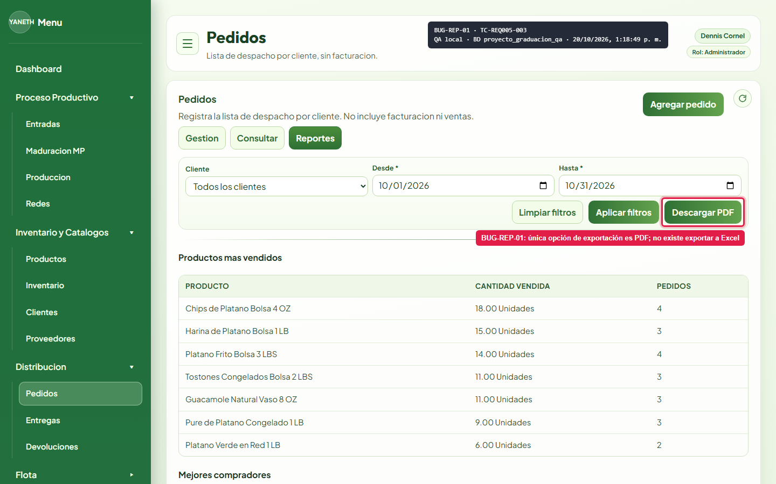
Figura 3.9. BUG-REP-01: evidencia de detección (TC-REQ005-003).
• Corrección aplicada: OrdersModule.jsx agrega el botón "Descargar Excel" (librería exceljs, carga diferida) que genera el reporte con hojas Resumen, Por cliente, Por producto y Detalle; cantidades y montos como números y fila Total con fórmula. PDF y Excel comparten el mismo cálculo (summarizeOrdersReport).
• Verificación en regresión: Re-ejecutado: "Descargar Excel" generó reporte_pedidos_2026-10-01_2026-10-31.xlsx; abre en Excel con 4 hojas, cantidades por producto idénticas a la pantalla y total Q1,614.00 igual al resumen. Pruebas automatizadas de regresión: tests/api/qa_defects.api.test.js (Vitest + Supertest), suite completa del backend en verde.
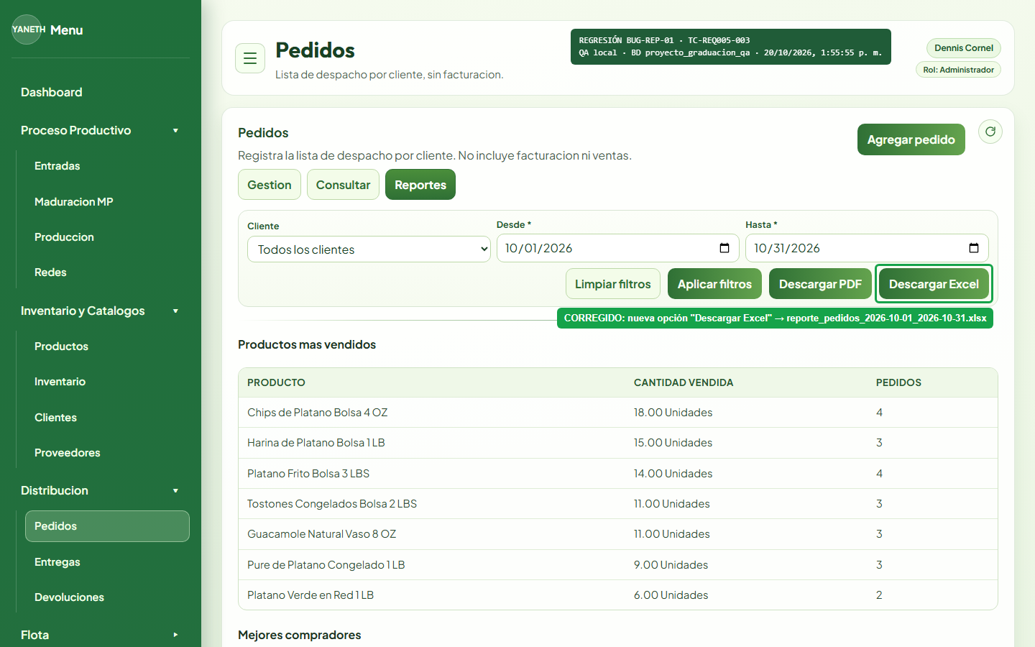
Figura 3.10. BUG-REP-01: verificación en regresión (20/10/2026).
• Estado: Cerrado — corregido y verificado el 20/10/2026.

BUG-REP-02 — API de reportes acepta intervalo de fechas invertido sin error de validación
• ID Defecto: BUG-REP-02
• Título: API de reportes acepta intervalo de fechas invertido sin error de validación
• Caso de prueba asociado: TC-REQ005-004
• Especialista QA Reportador: Dennis Cornel (reportado el 20/10/2026)
• Severidad / Prioridad: Baja / Media
• Ambiente de Prueba: QA local – API Node.js/Express (commit 7c6cfb7) + MariaDB 10.4.32 (XAMPP) sobre una copia aislada de la BD (proyecto_graduacion_qa); Frontend React/Vite en Google Chrome (Playwright).
• Precondiciones: Usuario Administrador autenticado con token válido.
• Pasos para Reproducir:
1. Enviar GET /api/pedidos/reportes/compras-por-cliente?desde=2026-10-15&hasta=2026-10-10.
2. Revisar código y cuerpo de la respuesta.
3. Repetir en Trazabilidad > Búsqueda avanzada con Desde 15/10/2026 y Hasta 10/10/2026.
• Resultado Esperado: Respuesta HTTP 400 indicando que "desde" no puede ser posterior a "hasta"; la pantalla de Trazabilidad muestra el mismo aviso.
• Resultado Obtenido: La API responde HTTP 200 con una lista vacía y la búsqueda de Trazabilidad no muestra advertencia. Solo la pantalla de Pedidos validaba el rango.
• Análisis técnico (causa): order.controller.js y traceability.controller.js validaban solo el formato YYYY-MM-DD de cada fecha, no su orden.
• Evidencia Adjunta: Evidencia_BUG-REP-02.png (captura con anotación del error) y log de servidor qa_environment_error.log.
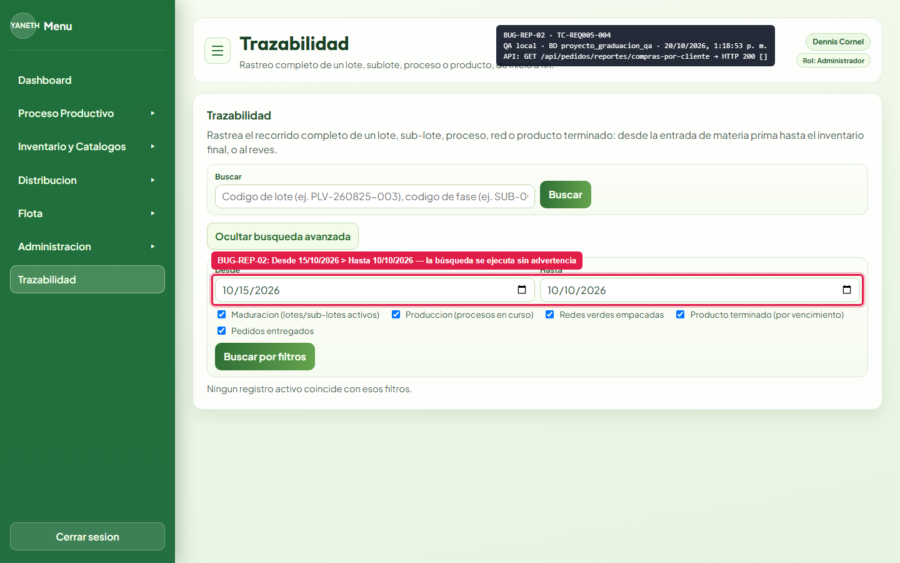
Figura 3.11. BUG-REP-02: evidencia de detección (TC-REQ005-004).
• Corrección aplicada: order.controller.js (todos los reportes de pedidos) y traceability.controller.js responden HTTP 400 si desde > hasta; TraceabilityModule.jsx valida el rango antes de consultar.
• Verificación en regresión: Re-ejecutado: la API responde HTTP 400 en reportes de pedidos y trazabilidad, y la pantalla de Trazabilidad muestra el aviso; un rango de un solo día sigue aceptándose. Pruebas automatizadas de regresión: tests/api/qa_defects.api.test.js (Vitest + Supertest), suite completa del backend en verde.
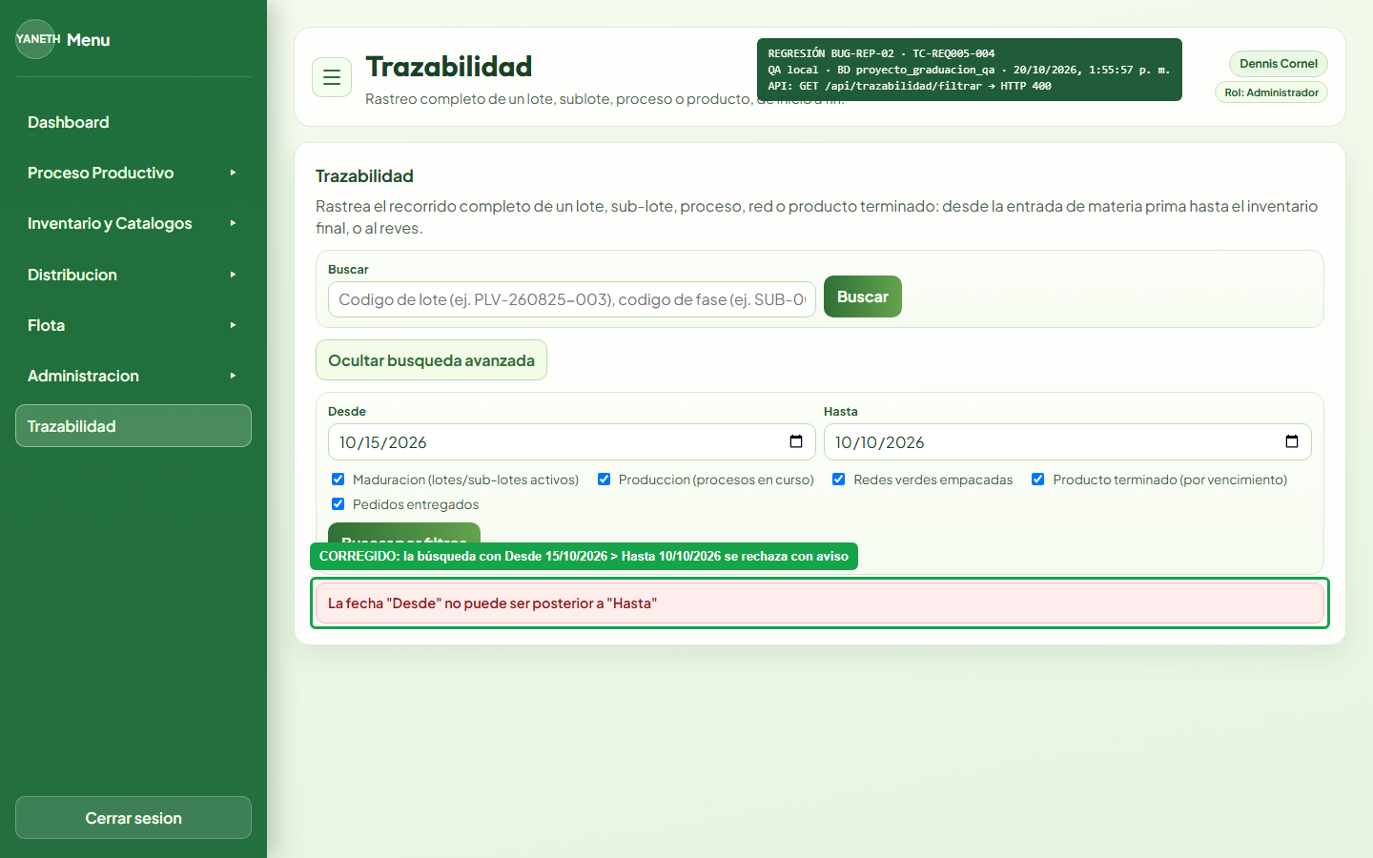
Figura 3.12. BUG-REP-02: verificación en regresión (20/10/2026).
• Estado: Cerrado — corregido y verificado el 20/10/2026.

Corrección de defectos y prueba de regresión
Los 6 defectos se corrigieron en el código fuente (backend Node.js/Express y frontend React) y se verificaron con dos mecanismos complementarios:
• Re-ejecución de los casos fallidos: se restauró la copia de QA de la base de datos a su estado inicial y se repitieron exactamente las mismas peticiones y datos del ciclo 1 (scripts en 03_EVIDENCIAS_Y_MOCKDATA/Scripts_Reproduccion). Los 6 casos pasaron de Fail a Pass; el resultado completo está en Logs_Consola_Servidor/qa_regresion.log.
• Pruebas automatizadas de regresión: se agregó tests/api/qa_defects.api.test.js (Vitest + Supertest), con 18 pruebas que cubren los 5 defectos de backend, incluidos sus valores límite (merma igual a la entrada, rango de un solo día, NIT de un cliente eliminado). La suite completa del backend se ejecutó en verde, lo que confirma que las correcciones no introdujeron regresiones en otros módulos.
ID_Bug | Corrección aplicada | Resultado de la regresión
BUG-CLI-01 | client.controller.js valida que el NIT no exista en otro cliente activo (comparación sin espacios ni distinción de mayúsculas) al crear y al editar; responde HTTP 409 "Ya existe un cliente activo con ese NIT". Los clientes eliminados (borrado lógico) no bloquean el NIT. | Re-ejecutado: el segundo cliente con NIT 1234567-8 fue rechazado (HTTP 409) por API y por la pantalla; solo existe el cliente original.
BUG-REC-01 | entradas_mercancia.controller.js exige peso > 0 en POST /units y en cada unidad enviada al crear la entrada; responde HTTP 400 "peso debe ser mayor a 0". | Re-ejecutado: POST /units con peso −5 kg rechazado (HTTP 400); la unidad no se registra.
BUG-PRO-01 | production.worker.js rechaza (HTTP 400) una merma cuyo acumulado supere la entrada de su etapa o lo ingresado al proceso, y no permite editar una etapa dejando su entrada por debajo de las mermas ya registradas. El límite exacto (merma = entrada) sigue permitido. | Re-ejecutado: la merma de 60 kg sobre la etapa Corte de 50 kg se rechaza (HTTP 400) por API y por la pantalla; la etapa no registra la merma.
BUG-PRO-02 | production.worker.js aplica trim() a la justificación de diferencia (finalizar) y a la de reversión mediante normalizeJustification; una cadena de solo espacios equivale a vacía (HTTP 400). La justificación válida se guarda sin espacios sobrantes. | Re-ejecutado vía API: la justificación " " se rechaza (HTTP 400); con una justificación real el cierre se acepta (HTTP 200).
BUG-REP-01 | OrdersModule.jsx agrega el botón "Descargar Excel" (librería exceljs, carga diferida) que genera el reporte con hojas Resumen, Por cliente, Por producto y Detalle; cantidades y montos como números y fila Total con fórmula. PDF y Excel comparten el mismo cálculo (summarizeOrdersReport). | Re-ejecutado: "Descargar Excel" generó reporte_pedidos_2026-10-01_2026-10-31.xlsx; abre en Excel con 4 hojas, cantidades por producto idénticas a la pantalla y total Q1,614.00 igual al resumen.
BUG-REP-02 | order.controller.js (todos los reportes de pedidos) y traceability.controller.js responden HTTP 400 si desde > hasta; TraceabilityModule.jsx valida el rango antes de consultar. | Re-ejecutado: la API responde HTTP 400 en reportes de pedidos y trazabilidad, y la pantalla de Trazabilidad muestra el aviso; un rango de un solo día sigue aceptándose.

Formato 5 — Evaluación de criterios de salida (TSR)
Los criterios se evalúan contra los objetivos definidos en el Master Test Plan (sección 8.11). Los valores se calculan en las hojas "TSR" y "Resumen de Ejecución" del Excel a partir del log de ejecución y del Bug Tracker.
Métrica de Calidad | Objetivo Planificado (MTP) | Valor Final Obtenido | Estado Criterio | Especialista QA Evaluador
Cobertura de Requerimientos | ≥ 90 % de REQ001–REQ005 con al menos un caso ejecutado (MTP 8.11) | 100,0 % | Cumplido | Samuel Canastuj
Porcentaje de Ejecución – casos de riesgo Alto/Crítico | 100 % de los casos de riesgo Alto/Crítico (R-01 a R-05, R-08) ejecutados (MTP 8.11) | 100,0 % | Cumplido | Dennis Cornel
Porcentaje de Ejecución – total en alcance | 100 % de los casos planificados en alcance | 100,0 % | Cumplido | Yefferson Valenzuela
Defectos Críticos abiertos | 0 defectos de severidad Crítica abiertos (MTP 8.11) | 0 | Cumplido | Samuel Canastuj
Defectos Altos abiertos | Máximo 2 defectos Altos abiertos, con plan de mitigación (MTP 8.11) | 0 | Cumplido | Dennis Cornel
Tasa de Éxito (Pass Rate) final | ≥ 90 % (referencia del formato; el MTP no define este umbral) | 100,0 % | Cumplido | Yefferson Valenzuela

Consolidado de métricas
Métrica | Ciclo 1 | Final (tras regresión)
Casos planificados | 40 | 40
Casos fuera de alcance (decisión del equipo) | 3 | 3
Casos en alcance | 37 | 37
Casos ejecutados (Pass + Fail) | 37 | 37
Pass | 31 | 37
Fail | 6 | 0
Porcentaje de ejecución (casos en alcance) | 100,0 % | 100,0 %
Tasa de éxito (Pass Rate) | 83,8 % | 100,0 %
Defectos registrados | 6 | 6
Defectos abiertos | 6 | 0
Densidad de defectos (defectos / caso ejecutado) | 0,16 | —

Densidad de defectos por módulo:
• Seguridad y Gestión de Usuarios (REQ001): 1 defecto (BUG-CLI-01 – Alta), corregido y verificado.
• Recepción y Maduración (REQ002): 1 defecto (BUG-REC-01 – Media), corregido y verificado.
• Producción y Balance de Masa (REQ003): 2 defectos (BUG-PRO-01 – Alta; BUG-PRO-02 – Media), corregidos y verificados.
• Logística y Distribución (REQ004): 0 defectos.
• Reportería y Dashboard (REQ005): 2 defectos (BUG-REP-01 – Media; BUG-REP-02 – Baja), corregidos y verificados.

Formato 6 — Acta de aprobación y veredicto final (GO / NO-GO)
Una vez analizados los resultados del log de ejecución, el registro de defectos del Bug Tracker, la verificación en regresión y la evaluación de los criterios de salida del Master Test Plan, cada integrante emite su veredicto:
Rol en el Proyecto | Nombre del Integrante | Veredicto Individual | Observaciones Técnicas
Líder de QA | Samuel Canastuj | GO | Se cumplen todos los criterios de salida del MTP (8.11): 100 % de cobertura de requerimientos, 0 defectos Críticos y 0 Altos abiertos.
Especialista QA – Diseño | Yefferson Valenzuela | GO | Los 37 casos en alcance se ejecutaron; los 3 casos fuera de alcance (tara y filtros combinados) se conservan diseñados para una versión futura.
Especialista QA – Automatización / Datos | Dennis Cornel | GO | Los 6 defectos se verificaron con la re-ejecución y con la suite automatizada de regresión (tests/api/qa_defects.api.test.js), en verde.
Especialista QA – Entornos | Samuel Canastuj | GO | La ejecución y la regresión se realizaron sobre una copia aislada de la base de datos (proyecto_graduacion_qa), sin afectar la base principal.
VEREDICTO FINAL DEL EQUIPO | GO (APROBADO PARA PRODUCCIÓN) | Fecha: 20/10/2026

Justificación: el ciclo 1 detectó 6 defectos reales (2 de severidad Alta, 3 Media y 1 Baja) que impedían cumplir los criterios de salida. Todos se corrigieron y se verificaron en regresión: la tasa de éxito pasó de 83,8 % a 100 % de los casos ejecutados y no quedan defectos abiertos. El veredicto GO no incluye la captura de tara ni el reporte con filtros combinados, que quedan documentados como alcance de una versión futura.

Lecciones aprendidas
1. Ejecutar contra el sistema real, no contra supuestos: reglas que en el análisis se daban por implementadas (NIT único en catálogos) no lo estaban. Solo la ejecución sobre el sistema real, con evidencia de pantalla y de API, permitió confirmar cada resultado.
2. Validar en el backend, no solo en la interfaz: dos defectos (justificación de solo espacios y rango de fechas invertido) estaban bloqueados en la pantalla pero no en la API. Las pruebas de API detectan este tipo de huecos que la prueba manual de interfaz no ve.
3. Evidencia reproducible = regresión barata: los mismos scripts que reprodujeron los defectos sirvieron, sin cambios, para verificar la corrección sobre la base de datos restaurada a su estado inicial.
4. Importancia del ambiente aislado: la configuración .env.test y la copia de QA de la base de datos permitieron crear datos inválidos a propósito sin comprometer la información principal de la distribuidora.
5. Alcance explícito: declarar formalmente fuera de alcance la captura de tara y los filtros combinados evitó reportar como defectos funcionalidades que no forman parte de esta versión.

7. PREGUNTAS DE REFLEXIÓN TÉCNICA
1. ¿Cuál es el impacto directo en el negocio al autorizar un pase a producción (GO) cuando existen defectos de severidad Alta o Bloqueante abiertos reportados por el Especialista de QA?
En Distribuidora Yaneth el impacto sería inmediato y económico. Los dos defectos de severidad Alta encontrados ilustran el riesgo: con BUG-PRO-01 abierto, un operario podía registrar más merma que la fruta que realmente entró a la etapa, y el sistema ocultaba la diferencia dejando la salida en 0 kg; eso distorsiona el rendimiento de planta, que es el indicador central del sistema, y puede encubrir pérdidas reales de producto. Con BUG-CLI-01 abierto se podían duplicar clientes con el mismo NIT, lo que fragmenta el historial de compras, duplica pedidos y afecta los reportes gerenciales. Autorizar un GO en esas condiciones traslada el costo del defecto a la operación diaria (datos corregidos a mano, decisiones tomadas sobre cifras falsas) y vuelve más caro corregirlo después, porque los datos incorrectos ya quedaron registrados y deben depurarse.
2. ¿De qué manera las métricas de densidad de defectos y el porcentaje de ejecución respaldan objetivamente una decisión de No-Go ante el Product Owner y los interesados del negocio?
Convierten la decisión en un hecho medible y no en una opinión del equipo. En el ciclo 1 el porcentaje de ejecución mostró que el 100 % de los casos en alcance se ejecutó, por lo que no se podía alegar falta de pruebas; la tasa de éxito fue de 83,8 % y la densidad de 0,16 defectos por caso ejecutado, con 2 defectos Altos abiertos sin plan de mitigación, lo que incumplía los criterios de salida del MTP. Con esos números el equipo pudo sustentar un No-Go en ese momento. La densidad por módulo, además, mostró dónde concentrar la corrección (REQ003 y REQ005, con 2 defectos cada uno). Tras la regresión, las mismas métricas (100 % de éxito y 0 defectos abiertos) respaldan objetivamente el cambio de veredicto a GO.
3. ¿Cuál fue el principal cuello de botella identificado por el equipo durante la ejecución del STLC en el software real y qué acciones de mejora continua se proponen para el siguiente proyecto?
El principal cuello de botella fueron los resultados esperados que dependían de reglas de negocio sin confirmar. Varios casos se diseñaron "suponiendo" una regla (tara, tolerancia del balance, filtros combinados) y, al ejecutarlos sobre el sistema real, algunas no existían o funcionaban distinto, lo que obligó a re-analizar casos durante la ejecución. Como mejora continua se propone: (1) cerrar las aclaraciones de reglas de negocio con el Product Owner antes de aprobar el diseño de casos, sin dejar supuestos abiertos; (2) contrastar cada criterio de la RTM con el código antes de marcarlo como confirmado; (3) automatizar desde el inicio la reproducción de casos por API, para reutilizarla como regresión; y (4) mantener un ambiente QA restaurable a un estado conocido para repetir ejecuciones con los mismos datos.

Especialista QA  ___________________________  Samuel Canastuj | Especialista QA  __________________________  Dennis Cornel | Especialista QA  __________________________  Yefferson Valenzuela

